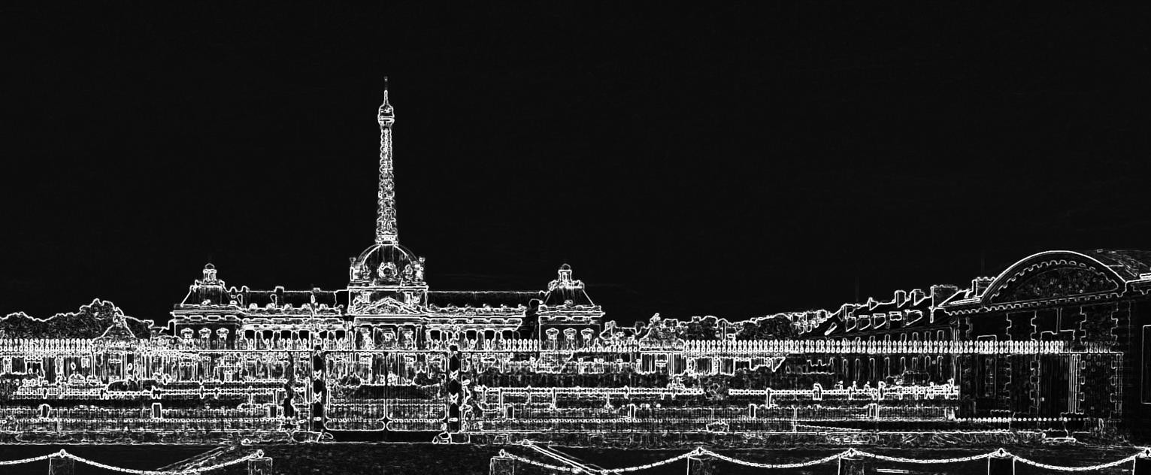
CERCLE
DE
RÉFLEXION
de l’association des généraux en seconde section

Janvier 2018

Le service

national

universel

21

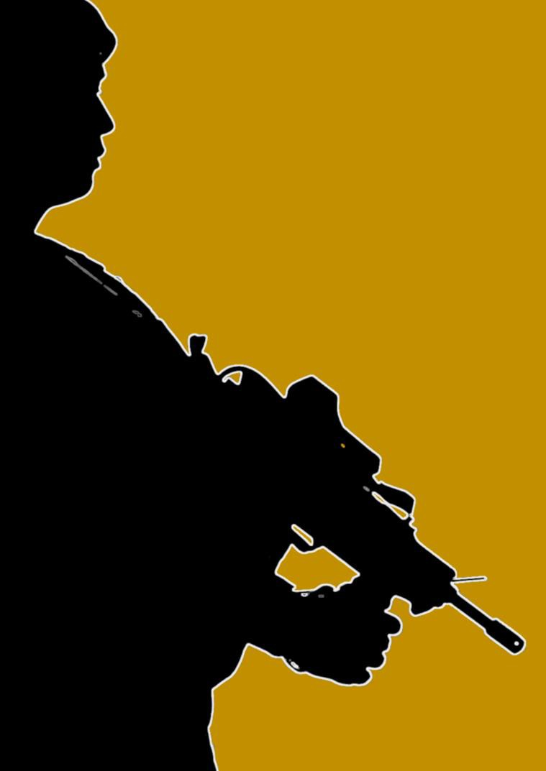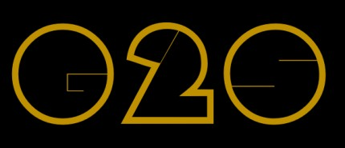Association selon la loi de 1901, le G2S est un groupe constitué d’officiers généraux de l’armée de Terre ayant récemment quitté le service actif. Ces derniers se proposent de mettre en commun leur expérience et leur expertise des problématiques de défense, incluant leurs aspects stratégiques et économiques, afin de partager leur vision des perspectives d’évolution souhaitables de la Défense.

Groupe de liaison G2S
1, place Joffre
BP 23
75700 Paris SP 07

Réalisation et crédit photos : Stéphane GAUDIN – THEATRUM BELLI Janvier 2018, Tous droits réservés.

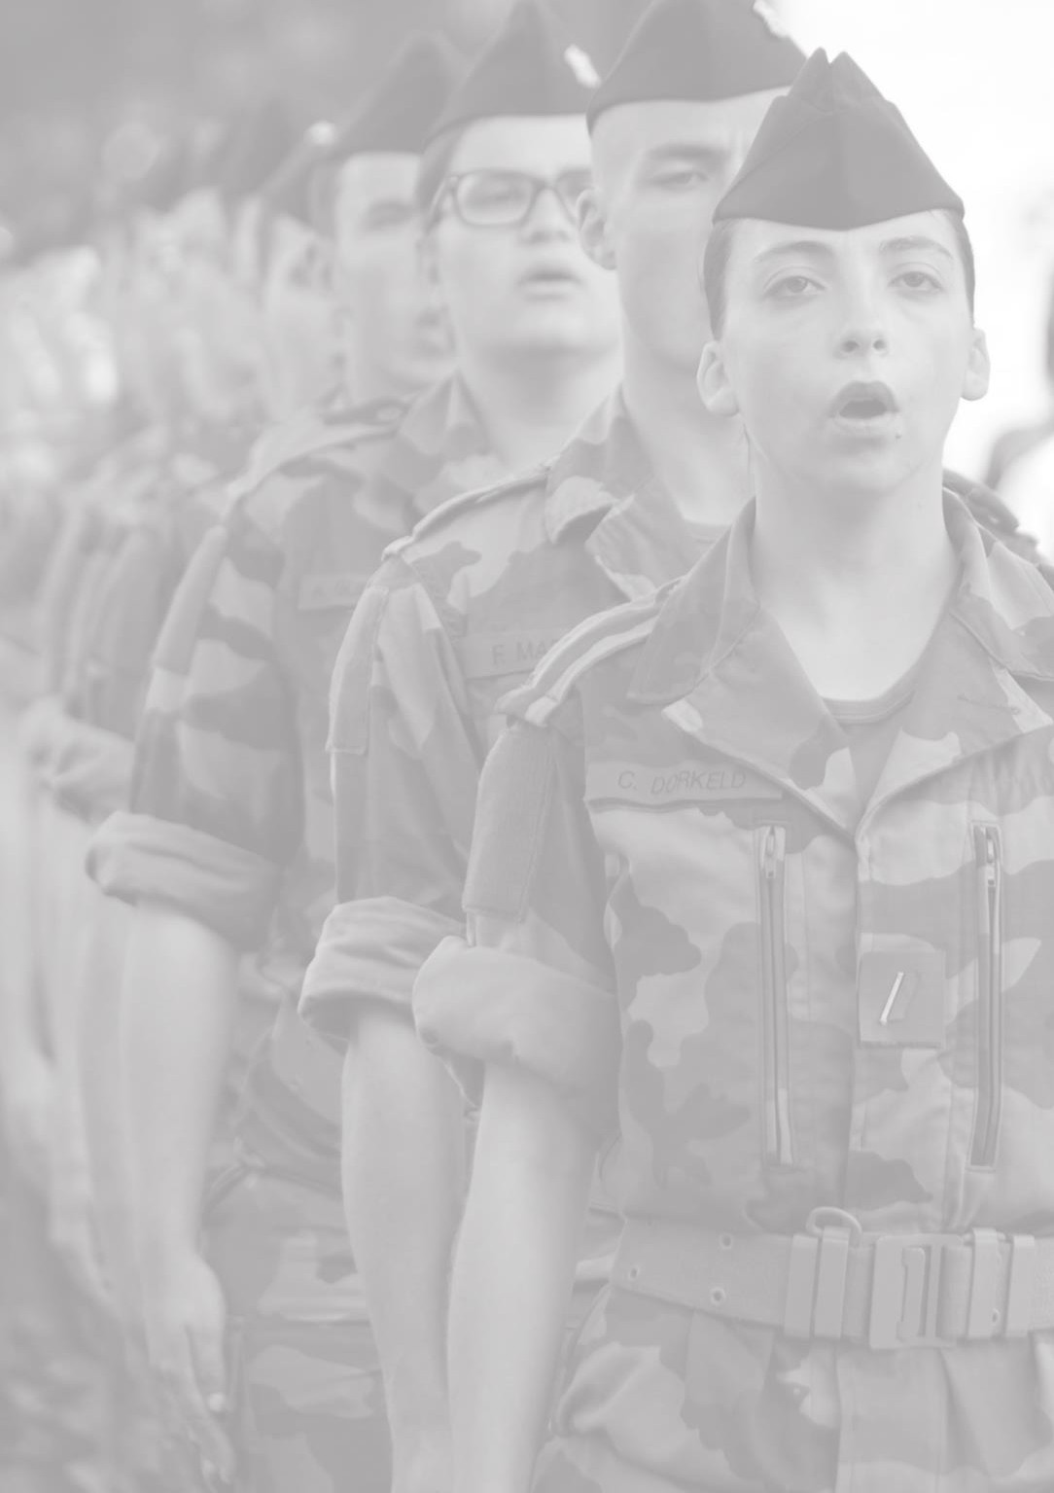
SOMMAIRE

1 En guise de synthèse
GCA (2S) Alain BOUQUIN

4 Un service national universel pour quels enjeux ?
GCA (2S) Alain BOUQUIN

7 Un service national universel pour quoi faire ?
GBR (2S) Dominique TRINQUAND

11 Pourquoi confier aux armées l’encadrement du SNU n’est pas opportun
GA (2S) Jean-Marie FAUGÈRE

14 Service national universel et service militaire
GCA (2S) Jean-Claude THOMANN

18 L’encadrement du SNU est-il à notre portée ?
GCA (2S) Alain BOUQUIN

Harmonisation, adaptation et cohérence juridique,
22 une urgente nécessité pour le SNU
GCA (2S) Philippe RENARD

29 De quelques considérations sur le volet médical du SNU
MGI (2S) Raymond WEY

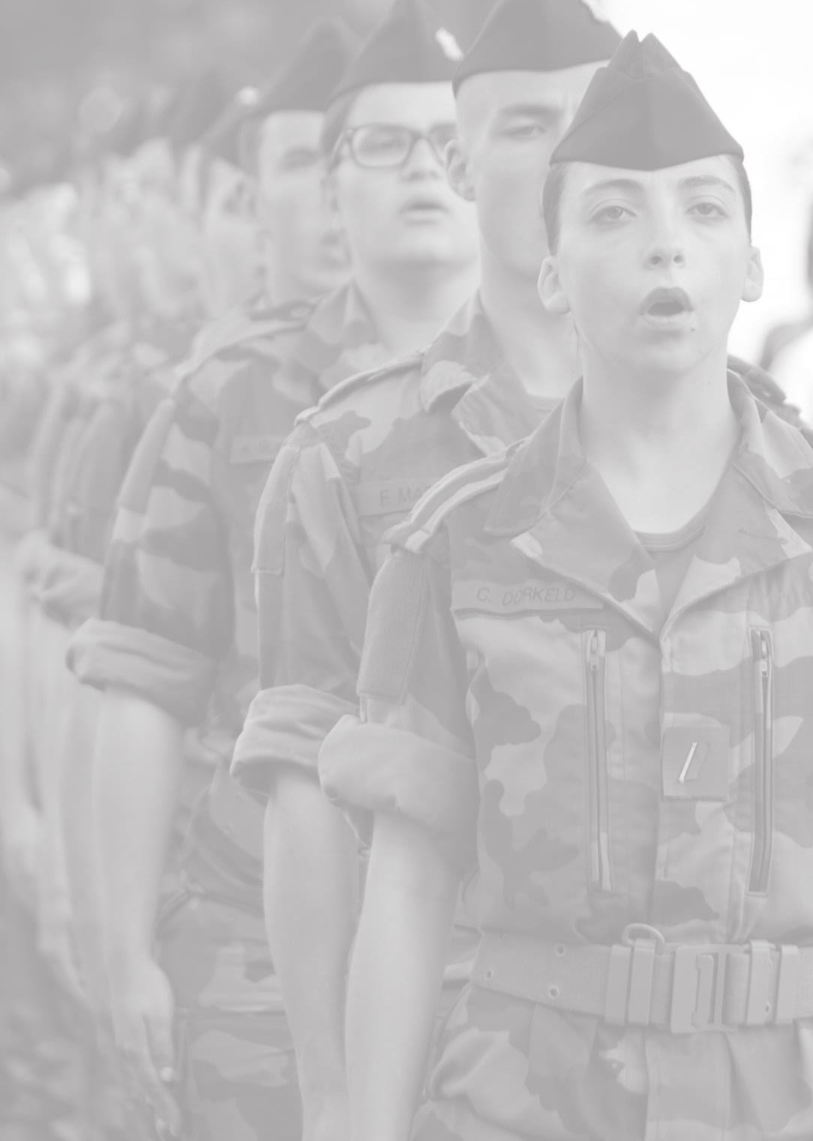
SOMMAIRE

35 Une autre réponse, le service civil universel
GBR (2S) Hubert BODIN

39 Le SNU, quelle volonté pour la France ?
GDI (2S) Jean-Claude ALLARD

47 Place du SNU dans l’éducation du citoyen
GCA (2S) Alain BOUQUIN

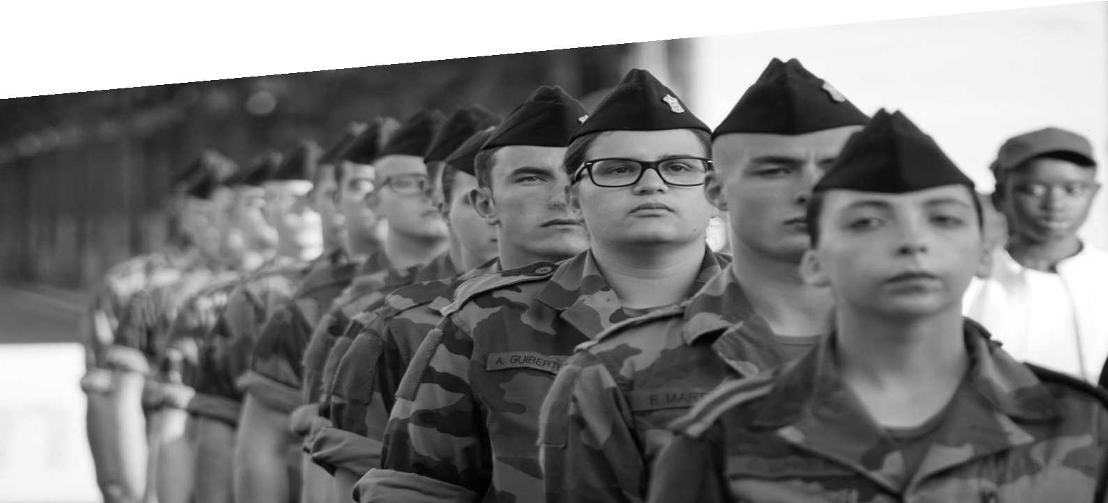Le service national universel – Dossier G2S n° 21 – Janvier 2018 1

En guise de synthèse

Général de corps d’armée (2S) Alain BOUQUIN

Ce dossier sur le service national universel est de ceux que le G2S aimerait conclure en livrant à son lecteur un point de vue définitif et argumenté sur le sujet. Cela ne sera pas le cas cette fois-ci. En effet, si l’objectif général à atteindre est à peu près clair, articulé autour du renforcement du sentiment d’appartenance à une même nation, les modalités pour y parvenir sont encore au stade de réflexion. Ainsi, à côté de quelques rares certitudes, de nombreuses questions demeurent ouvertes…

Les différentes appréciations portées dans les articles suivants se rejoignent sur une principale affirmation : le SNU ne peut et ne doit en aucun cas être porté par les armées seules. D’une part parce que sa vocation n’est pas militaire ; elle est sociétale et concerne l’ensemble des services étatiques. Mais surtout parce que le projet n’est clairement pas à la mesure des armées sur la base des ressources et des moyens actuels ou de ceux qui seront accessibles à l’échéance de la mise en place du SNU.

Passer outre submergerait les armées et altérerait durablement leur aptitude à remplir la mission opérationnelle qui leur est dévolue.
Pour le reste, et bien qu’annoncée pour 2019, la mise en place du SNU pose encore
beaucoup de questions :

▪ L’objectif affiché est louable et a du sens. Il repose sur un constat factuel et pertinent de la situation de notre pays, de sa jeunesse, de sa cohésion, de la manière dont sont vécues ses valeurs. Il conviendra cependant de décliner davantage les buts que l’on souhaite atteindre, en un laps de temps aussi réduit, pour mieux définir les attendus et pour bien fixer le cadre du projet.

▪ L’atteinte de ces objectifs dans le cadre du seul SNU peut paraître incertaine ; une phase d’expérimentation suffisamment longue, portant sur un effectif limité, devra confirmer que les effets souhaités sont accessibles par le dispositif dans le schéma prévu…

▪ Comme vous le lirez, les modalités pratiques de mise en place du SNU présentent divers types de difficultés. S’agissant de celles relatives aux effectifs, aux aspects juridiques, au volet médical, ou aux finances, elles sont de nature à mettre en cause la faisabilité du projet. Il faudra les traiter très en amont et il ne reste que peu de temps si on se réfère au calendrier politique. Ces problèmes justifient eux aussi qu’une expérimentation soit conduite.

▪ Le rôle à confier aux armées est à définir avec soin ; il faudra en particulier bien examiner l’articulation et l’équilibre avec les dispositifs en vigueur ; voir aussi dans quelle mesure ces structures existantes constituent des actions complémentaires ou alternatives, à conserver en l’état ou à fondre dans le SNU. Enfin des initiatives nouvelles, correspondant aux savoir-faire historiques des armées, doivent pouvoir être prises.

Sur cette question du rôle des armées, le dossier proposé par le G2S a le mérite de
répertorier l’acquis et le faisable.

La liste est longue des savoir-faire que les armées savent ou sauraient mettre au service du pays pour cette grande cause nationale initiée par notre nouveau président :

▪ un accompagnement de la réflexion sur la mise en place du SNU et sur son contenu (buts pédagogiques et activités) ;

▪ une participation à l’encadrement de toutes les formes de service existantes
ou à venir (service civique, SMA, SMV, futur SNU) ;

▪ la maîtrise de dispositifs d’insertion vers l’emploi ;

▪ une gestion du brassage social, voulue par le projet, s’appuyant sur la
pédagogie éprouvée des éducateurs que savent être les cadres militaires ;

▪ la possibilité d’une formation aux problématiques de défense des futures élites destinées au service de l’État, y compris sur la base éventuelle d’une forme dédiée de service qui reste à imaginer ;

▪ la mise en œuvre plus concrète et plus volontariste des textes en vigueur entre l’Éducation nationale, l’enseignement supérieur, la recherche et la Défense, pour un meilleur appui au corps enseignant, de manière à permettre un travail plus en amont auprès de la jeunesse ;

▪ le renforcement du rôle joué par les chaînes locales, délégués militaires départementaux en tête ;

▪ une articulation avec la réserve à concevoir ;

▪ une participation à la prise en charge médicale, à la fois pour la sélection, les
bilans médicaux initiaux et le soutien des activités…

Cette liste le montre clairement : avant de chercher à définir puis attribuer des tâches aux armées, il convient de se poser la question de la valorisation de l’existant ; cette question doit d’ailleurs être posée selon deux axes complémentaires :
▪ que font déjà les armées et que faudrait-il maintenir, si nécessaire, sous couvert du SNU ?
▪ quelles formes de services ou volontariats civils existent déjà et seraient à
conserver en en faisant des modalités du SNU ?

Le véritable enjeu de la participation des armées au SNU, au-delà de celui de leur capacité à faire face à la mission, sans délaisser la protection des Français, est celui de leur positionnement. Dans cette vaste entreprise « d’apprentissage de la France et de ses valeurs » telle qu’on souhaite la mettre en place, c’est, concernant l’État, l’Éducation nationale qui doit être en première ligne ; les armées ne peuvent qu’être en appui, dans un rôle d’accompagnement, mais pas dans celui d’une illusoire mission de rattrapage…

Plus largement, un rôle central doit revenir à « la société civile », dans toutes ses dimensions (famille, école, milieu associatif, milieu professionnel…). Avec une ambition forte qui doit être de traiter les causes de la situation et non les seuls effets. Il est à craindre que le SNU ne reste limité à un rôle réducteur au regard de cette ambition du fait de son positionnement tardif…

Pour dire les choses de manière plus synthétique, le vrai sujet est en réalité celui de la cohésion nationale à rebâtir. Elle doit être recherchée dès l’entrée dans le système éducatif. Le SNU est une modalité (parmi d’autres) pour y contribuer.

Cette remise en perspective justifie à l’évidence que sa mise en œuvre relève d'un effort national et qu’elle soit pilotée au niveau interministériel, avec une implication appropriée des militaires, c’est à dire sans altérer leurs capacités opérationnelles.

« Vaste programme » aurait dit le général De Gaulle, je vous souhaite une bonne lecture.

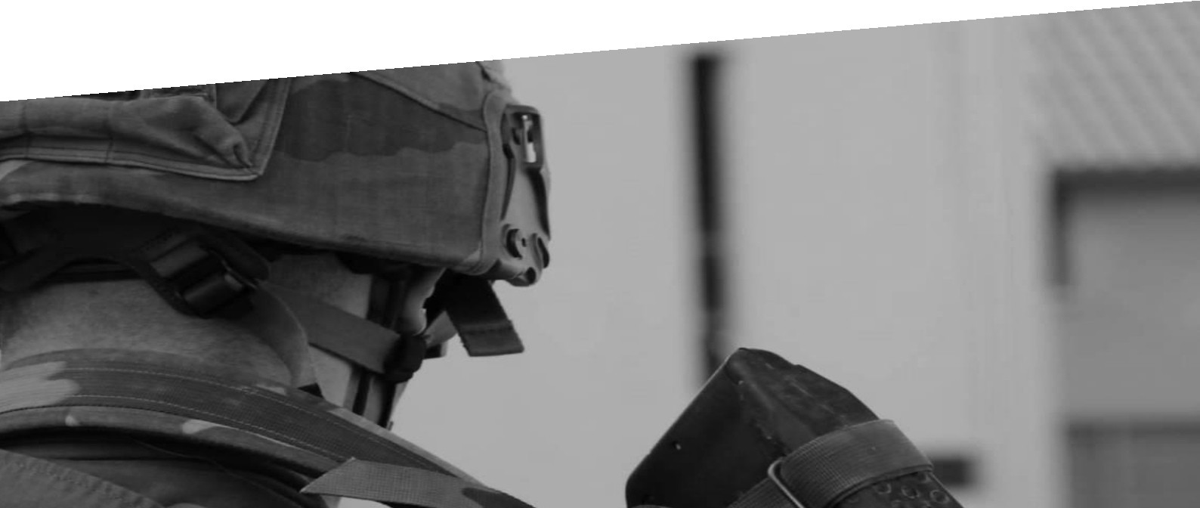Le service national universel – Dossier G2S n° 21 – Janvier 2018 4

Un service national universel
pour quels enjeux ?

Avant de se lancer dans un tel chantier, il convient, avec le GCA (2S) Alain BOUQUIN, de se poser la question du pourquoi.

En manque de cohésion…

Ce pays souffre d’un manque de cohésion : cohésion nationale, cohésion sociale, vivre ensemble… Une partie de notre jeunesse est en manque de repères et rejette notre modèle de société préférant trop souvent fantasmer sur d’autres pseudos valeurs. L’individualisme, le sexisme, l’accent mis sur les intérêts catégoriels, le communautarisme, dont découlent des tensions sociales, en sont les manifestations les plus visibles. Ce déficit de valeurs partagées est au cœur de la plupart des difficultés auxquelles nous avons eu à faire face ces derniers mois. Et il a naturellement été, de manière implicite ou explicite, au centre des débats qui ont jalonné les récentes échéances électorales.

Dans ce contexte, il est logique de vouloir rechercher des solutions éprouvées ; le service national en fait partie. Il est même, avec le recul, considéré dans l’inconscient collectif comme le symbole le plus manifeste d’une espèce d’âge d’or républicain, d’une époque où tout allait mieux, parce que l’école et l’armée jouaient leur rôle éducatif intégrateur… L’idée de vouloir le remettre en place s’impose donc comme une évidence.

Social par vocation, militaire par nécessité

Il convient de ne pas se tromper sur ce que l’on entend par réactiver le service national. Il ne faut pas oublier que le service d’antan était militaire par vocation (constituer des capacités opérationnelles supplémentaires pour faire face à un conflit majeur) ; il n’avait d’utilité sociale que de manière accessoire.

À l’inverse le SNU que le Président appelle de ses vœux aurait en priorité une vocation de cohésion ; la « militarité » n’en serait que l’instrument. Il s’agirait d’employer au mieux les savoir-faire militaires en matière d’encadrement, de vie en collectivité, d’activités au grand air, de gestion du brassage social et de sens patriotique donné, pour bâtir le cadre adapté au projet.

Aux nostalgiques du service de jadis il convient de le dire clairement : il ne s’agit en aucune manière de faire revivre une structure qui n’a plus de sens, ni d’utilité militaire, à court terme en tout cas. C’est un autre dispositif, avec d’autres objectifs.

Dit autrement, et selon la belle formule empruntée au général THOMANN, la logique du service militaire de jadis consistait à mettre la jeunesse au service (armé !) de la Nation ; celle du SNU vise à mettre la Nation au service de la jeunesse pour compléter son éducation.

Attendus et contraintes : quel bénéfice à quel coût ?

Le projet peut-il atteindre les buts que ses concepteurs lui ont fixés ? Il est probable qu’une durée de quelques semaines sera insuffisante pour modifier en profondeur comportements et habitudes, pour insuffler durablement un véritable sentiment d’appartenir à une communauté nationale dont on partage les valeurs. Tout au plus pourra-t-il donner quelques bases et permettre aux jeunes de se poser de bonnes questions sur le sens qu’ils souhaitent donner à leur vie au sein de leur pays.

Quant aux coûts de ce SNU, il convient de finement les anticiper : ressources humaines, fonctionnement, infrastructure… ils sont loin d’être négligeables. Ils ne doivent surtout pas être sous-évalués. Les aspects juridiques méritent également d’être évalués avec une grande attention.

Faible bénéfice à coût important ? La question de la rentabilité du dispositif sera centrale et devra être soigneusement étudiée. Elle nécessitera certainement une phase d’expérimentation.

Des alternatives à ce SNU d’un mois, visant au même objectif, s’appuyant sur des initiatives déjà implémentées, mériteraient aussi d’être examinées avant toute décision de généralisation.

Quel rôle pour les armées ?

Il est évident que les armées ne sauraient refuser leur participation à l’exercice. Il faut le redire : leur savoir-faire est réel. Il se décline en termes d’organisation, de pédagogie, d’encadrement, de conduite des activités…

Mais ce n’est pas qu’une simple question d’aptitude. Quand le pays demande qu’un effort majeur soit consacré à une grande cause nationale, et que cette cause a pour enjeux la cohésion, l’esprit de défense, la résilience, la notion de patrie, alors les armées ne peuvent refuser leur concours. C’est pour elles une affaire de dignité et d’honneur.

Simple participation ou responsabilité effective ? La question n’est pas neutre. Considérant un projet de cette ampleur inédite, les armées semblent taillées et organisées pour prendre à leur charge le leadership. Mais… Un tel enjeu de société ne saurait être de la responsabilité d’un seul ministère : ce serait réducteur ; ce serait en altérer la portée. Il convient que l’ensemble des services de l’État prennent leur part, y compris sans doute les collectivités territoriales.

Le pilotage du SNU doit en effet impérativement matérialiser une vision et une volonté politiques, émanant du plus haut de l’État. La légitimité ne pourra venir que de cet ancrage politique fort, probablement centralisé, et d’une détermination clairement affichée.

Le fardeau doit donc être partagé ; et il doit en particulier être financé « en commun », sur un budget qui ne serait celui d’aucun ministère. Si les armées devaient par malheur pour elles prendre à leur charge « sous enveloppe » tout ou partie du projet, ce serait en distrayant une part importante de leur ressource, et donc forcément au détriment de leur capacité opérationnelle ! En se souvenant que leur mission principale reste la défense du pays et la protection des Français, dans un contexte international particulièrement détérioré. Le SNU ne devra en aucune façon conduire à baisser la garde face aux graves menaces qui affectent notre pays.

Le dossier que le G2S vous propose permet de passer en revue ces questions. Adversaires et soutiens du SNU vous livrent quelques clés de compréhension de ce dossier brûlant.

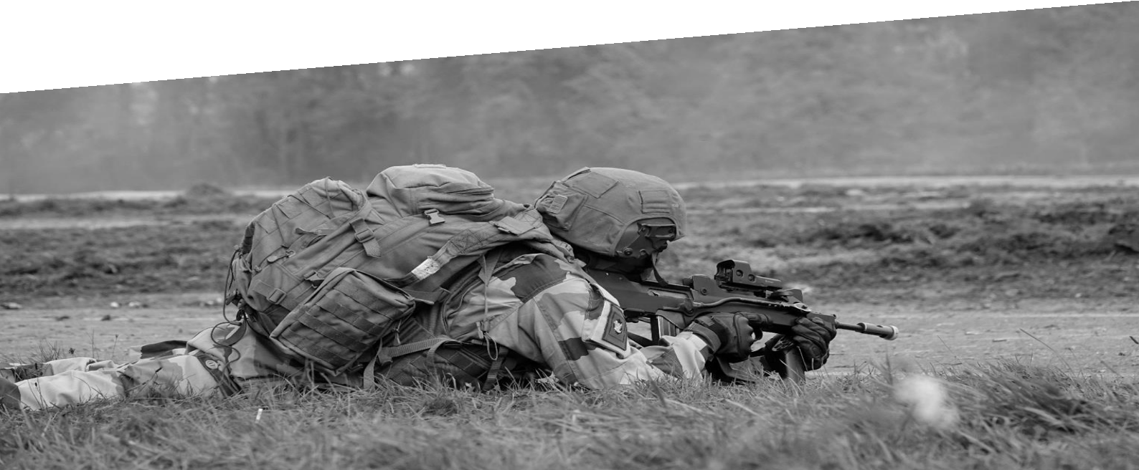Le service national universel – Dossier G2S n° 21 – Janvier 2018 7

Un service national universel pour quoi faire ?

Le général (2S) Dominique TRINQUAND a participé aux travaux programmatiques à l’origine de la proposition de création d’un SNU. Il nous livre ici une partie des clés illustrant la volonté du politique.
Il est à noter que cet article est déjà paru en mars dernier dans la Revue de défense nationale.

« La force de la cité ne réside ni dans ses remparts, ni dans ses vaisseaux, mais dans le caractère de ses citoyens ».
Thucydide

Dans le contexte particulièrement tendu de la lutte contre le terrorisme djihadiste, le risque pour la France n’est pas tant de ne pas pouvoir vaincre hors de nos frontières ou de parer aux attentats sur le territoire national, mais plutôt d’assister à un éclatement de notre société par manque de cohésion sociale. Il s’agit là de l’objectif majeur de l’islamisme radical. La société tout entière doit être consciente des enjeux de défense et de sécurité auxquels notre pays fait face, et en être actrice à part entière. Au-delà de ses seules forces armées, le pays doit pouvoir compter sur des forces morales.

D’abord la France, la jeunesse française, a besoin d’un rendez-vous avec elle-même. Il s’agit de fortifier l’esprit civique, de montrer que la patrie n’est pas qu’un mot, qu’il s’agit aussi de symboles (le drapeau, l’hymne…) et d’un vivre ensemble. Ensuite, la défense et la sécurité de la Nation sont l’affaire de tous, pas de quelques professionnels (policiers ou militaires).

Pour répondre au double objectif de cohésion nationale et de sensibilisation aux enjeux de défense et de sécurité, il est envisagé la création d’un service national universel d’un mois, pour l’ensemble des jeunes hommes et femmes de notre pays. Il ne s’agit pas là de rétablir un service militaire, nostalgique et contre-productif : notre armée et nos forces de sécurité sont aujourd’hui constituées de professionnels, et la conscription ne correspond pas aujourd’hui aux besoins de notre défense. En revanche, il est important que les jeunes Français vivent une expérience personnelle et collective de la citoyenneté, à travers des enjeux d’intérêt général dont celui de la défense nationale. Malgré des parcours souvent très divers, il faut leur redonner la possibilité de redécouvrir qu’il y a plus de choses qui les rassemblent que de raisons de s’opposer.

Un service national d’un mois sera l’occasion de redonner les bases et repères d’une vie en groupe structurée, de partager des activités permettant le dépassement de soi, de renforcer l’esprit citoyen, d’inculquer les valeurs de la République. Le service national universel permettra également de détecter les difficultés de nos jeunes, médicales ou sociales, et les aidera à préparer leur entrée dans la vie professionnelle comme dans leur vie de citoyens. Cette période constituera enfin une occasion unique pour diffuser un esprit de défense dans notre jeunesse, et créera un formidable appel d’air pour alimenter la garde nationale ou différentes formes de service.

Il sera l’occasion pour les jeunes Français de :

▪ partager une expérience de vie collective, tous milieux sociaux confondus ;

▪ recevoir une formation civique élémentaire dans le cadre de la Défense : discipline et autorité ; connaissance des priorités stratégiques du pays, des grandes problématiques de sécurité ; activités physiques et sports ;

▪ découvrir les métiers liés à la Défense et susciter, le cas échéant, des vocations professionnelles ;

▪ apprendre les gestes qui sauvent et la conduite à tenir en cas de catastrophes naturelles, attaques terroristes… ;

▪ passer une série de tests pour contribuer à la lutte contre l’illettrisme et proposer des plans de formation ou de rattrapage adaptés, au sein des armées mais aussi en dehors ;

▪ faire un bilan de l’état de santé.

Au-delà de la formation et sensibilisation de l’individu il s’agit de renforcer la résilience de la société par une formation approfondie aux premiers secours et aux comportements adaptés en état d’urgence comme en état de crise (attentats, catastrophes naturelles, pandémies…). Par ailleurs, compte tenu de la menace déjà évoquée des actions de prévention de la radicalisation, et de sensibilisation au devoir de mémoire, l’information sur les droits (boussole des droits) et la sensibilisation aux devoirs (vote, impôts, l’engagement, les dons d’organes, sécurité routière) devraient aussi faire partie de ce mois de service.

Ce temps obligatoire manifestera le devoir que tout citoyen a envers son pays qui vient de consacrer des ressources importantes à sa formation. L’accent devra être mis sur la citoyenneté et les intervenants devront refléter la réalité de la vie de la société : éducateurs, élus, associations. Il s’agit de redonner à des jeunes de tous horizons le goût de l’effort, de leur offrir un cadre de vie structuré et de rétablir la notion d’autorité en les aidant à préparer leurs débuts dans la vie active.

Bien sûr, c’est l’ensemble des acteurs de notre société, et au premier chef la cellule familiale et l’Éducation nationale, qui ont un rôle majeur à jouer dans la construction de la cohésion nationale. Mais devant le risque de fracturation auquel nous faisons face, il est nécessaire de mobiliser tous ceux à même de restaurer la volonté de vivre ensemble. La communauté de Défense est à cet égard particulièrement bien placée pour y contribuer. Selon un récent sondage de l’Institut français d’opinion publique (Ifop)1, 30 % des Français trouvent que les militaires représentent le mieux les valeurs de la République (loin devant les maires pour 18 % et les enseignants pour
17 %). Si le service national a été suspendu, il n’en reste pas moins vrai que les armées ont vocation à fédérer les actions concourant à la défense nationale. D’ailleurs, elles participent déjà à la formation d’une partie de la jeunesse, parce que même professionnelle, cette ambition est le cœur de leur métier. Aujourd’hui, déjà plus de 15 000 recrues sont formées chaque année pour devenir des soldats.

Un autre domaine d’intervention des armées est l’insertion vers l’emploi : le service militaire adapté (SMA) dans les départements et territoires d’outre-mer2 et depuis peu le service militaire volontaire (SMV)3 en France sont des réussites reconnues. Toutefois, si les armées peuvent fournir la structure et l’encadrement en utilisant également la Garde nationale nouvellement créée, il convient aussi d’associer d’autres acteurs : les élus, les syndicats, l’Éducation nationale, le Service d’aide médicale urgente (Samu), les pompiers, la sécurité civile….

Le service national universel est un projet national et en tant que tel n’a pas vocation à être porté uniquement par le ministère des Armées. Comme les autres ministères il doit y contribuer, car la formation de la jeunesse pour la défense du pays et la confiance que celle-ci a dans l’armée le pousse naturellement au premier rang. Toutefois les moyens pour mettre en œuvre ce projet ne doivent pas distraire les armées de leur mission première qui est la défense de la France par les armes.

1 « Les Français et la cohésion nationale », Ifop pour Synopia, mars 2017.
2 Le service militaire adapté (SMA) est un dispositif militaire d’insertion socioprofessionnelle français, créé en 1961 destiné aux jeunes
les plus éloignés de l’emploi au sein de l’Outre-mer français.
3 En France, le service militaire volontaire (SMV) créé le 1er juillet 2015 propose aux jeunes un parcours d’insertion vers l’emploi.

Forger le caractère des citoyens pour la défense de la Cité est une œuvre de longue haleine qui commence dans la cellule familiale, se poursuit à l’école et peut être complétée lors d’une période courte, mais dense, où le citoyen, pourvu de son bagage pour entrer dans la vie active, se mêle à ses concitoyens pour renforcer la cohésion nationale qui fait le ciment des murs de la Cité.

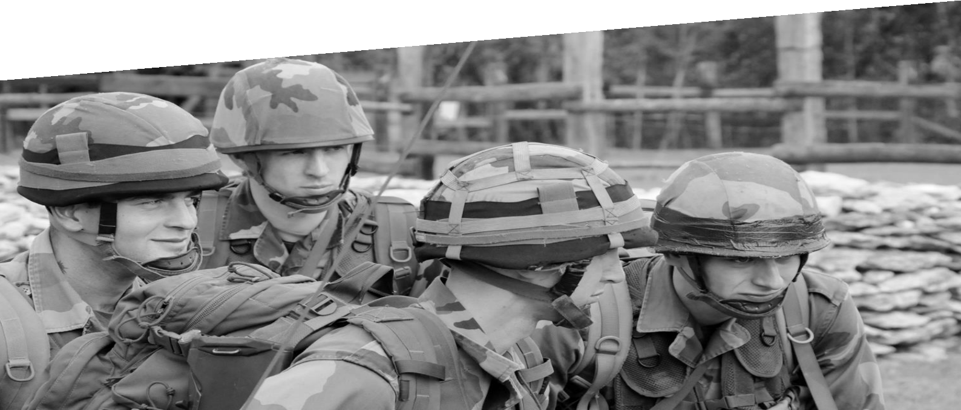Le service national universel – Dossier G2S n° 21 – Janvier 2018 11

Pourquoi confier aux armées l’encadrement
du service national universel n’est pas
opportun

Pour le général d’armée (2S) Jean-Marie FAUGÈRE, c’est bien la restauration de l’autorité de l’État
qui est le premier enjeu.

S’il n’est plus question de renouer avec le service militaire obligatoire, puisque la France ne se connait plus d’ennemi depuis la disparition de la menace soviétique4, le projet de confier aux armées l’encadrement du futur Service national universel relève d’une certaine confusion des esprits devant le défi posé à la société par la situation d’une part non négligeable de sa jeunesse.

4 Contrairement aux idées en vogue, le terrorisme de quelque nature qu’il soit, n’est pas un « ennemi » au sens où son traitement serait de nature militaire, pas plus que les terroristes sur le territoire national, lesquels ne sont jamais que des criminels relevant du droit commun.

Non seulement, ce projet a pour conséquence – si ce n’est pour but inavoué – de dispenser la société dans son ensemble et nos élites plus particulièrement de l’indispensable réflexion sur les causes de cette situation, mais il repose sur des principes – on devrait même dire, en réalité, sur une absence de principes – erronés et viciés, autant sur le rôle de l’État que sur celui des armées. Il pourrait même dériver vers une forme d’autoritarisme par lequel il reviendrait à l’État, avant tous les corps intermédiaires et la société civile, de pourvoir à l’éducation de la jeunesse.

Sur le plan des principes, est-ce vraiment à l’État par le canal de l’institution militaire d’élever et d’éduquer la jeunesse pour lui permettre de trouver sa juste place dans la société civile et la communauté nationale ? Si, au cours de l’Histoire, certains États se sont lancés dans une telle entreprise, la plupart du temps l’expérience s’est soldée, pour le prétendu bien de la société, par des échecs retentissants. De fait, cette volonté de maîtriser les esprits et les comportements individuels relève essentiellement de régimes d’essence totalitaire. On pourra objecter que le contexte du jour est fondamentalement différent ; encore faudrait-il analyser avec justesse les causes d’une telle situation avant de prétendre en corriger les effets.

À partir du constat d’une jeunesse sans formation et sans but, désorientée, désocialisée, voire radicalisée par endroit, l’immense tâche de la remettre à sa place dans la société ne ressortit pas d’une mission militaire et ne répond nullement à la finalité des armées. Elle en constitue même un dévoiement préjudiciable à l’accomplissement de leurs vraies missions. De plus, s’atteler à corriger les effets de l’absence d’autorité, conjuguée à une carence d’éducation et de sens civique de la part des familles et de l’école, ne permet en rien de traiter les causes de la situation regrettable dans laquelle, aujourd’hui, une grande part de la jeunesse se trouve plongée.

On pourrait ajouter que prétendre corriger l’état d’esprit et les comportements de jeunes de dix-huit ans et plus par un « brassage social » de quatre semaines, même encadré par des militaires, participe d’un angélisme étonnant et d’une méconnaissance profonde des ressorts humains et de la psychologie la plus élémentaire. À l’époque du vrai service militaire – qui était d’ailleurs dénigré par une certaine classe politique et dont la finalité répondait alors à l’obligation de protéger et de défendre la Nation contre des agressions extérieures – les cadres des armées savaient bien que la mentalité d’un jeune n’évoluait favorablement – quand c’était le cas – qu’à partir d’une période de plusieurs mois bien au-delà d’un semestre…

Ce service national serait mis en œuvre dans un cadre interministériel pour sa direction générale, la mise à disposition de formateurs, le contenu des programmes et, pour une part indéterminée, la délivrance des moyens matériels. On voit bien que la charge la plus lourde, compte tenu de sa permanence et de ses exigences, reviendra aux armées pour la vie courante (actes de gestion individuelle, hébergement, alimentation, etc.), les règles de vie communautaire (discipline) et la restauration du lien social ; toutes choses que les cadres militaires maîtrisent, – on le redécouvre présentement – grâce en grande partie à la perspective, présentée au soldat, de l’engagement opérationnel qui n’admet pas l’à-peu-près. Cette finalité militaire n’existera pas ici pour des jeunes dont on peut craindre que certains d’entre

eux peineront à trouver du sens et de la légitimité à ce passage obligé dans des mains militaires.

Sur l’aspect interministériel, l’expérience montre qu’un tel niveau de gouvernance fonctionne mal en France ; il dilue les responsabilités, laisse des pans d’attributions en déshérence, d’autant que les administrations civiles, hormis en principe celle de l’éducation nationale ou de l’intérieur, n’ont aucune expertise de la « gestion de masse » et manquent totalement de moyens matériels adaptés à cette nouvelle mission. Sans parler de la gestion financière et budgétaire de cet ensemble que d’aucuns s’empresseront de rejeter sur le voisin.

Concernant les armées, les obstacles sur la voie d’une telle entreprise sont nombreux après le détournement de leur finalité. L’institution militaire se trouve réduite à sa plus simple expression par la volonté politique, que des événements dramatiques récents ont illustré comme largement insuffisante pour accomplir ses missions pérennes. Les effectifs des armées, leurs moyens, y compris financiers, sont contestés au sein même de l’appareil d’État, par Bercy essentiellement. On peut douter alors que la priorité en la matière soit accordée à cette tâche pour assoir la viabilité d’un nouveau service à portée universelle. Il ne s’agit pas ici d’un procès d’intention, mais d’une vision réaliste justifiée par l’expérience… encore récente.

Par ailleurs, concernant cette nouvelle mission dévolue aux armées, il est à craindre plusieurs phénomènes tels que l’usure morale et physique de cadres à l’effectif compté, obligés de répéter inlassablement tous les mois, les mêmes efforts de persuasion et de formation morale qui ne répondent pas strictement à leur vocation. Pourrait s’ensuivre une crise de recrutement par effet de lassitude chez les officiers et les sous-officiers devant une perspective d’emploi hors de leur vocation qui vient s’ajouter à leurs missions naturelles. Alors que d’un autre côté, les mêmes efforts ne seraient pas exigés de ceux dont c’est la raison d’être, à savoir les familles et l’école ; cette dernière devrait demeurer le lieu légitime et prioritaire du brassage social et de l’apprentissage de la vie en société.

Ne faudrait-il pas plutôt, dans ces conditions, commencer par restaurer le sens de l’autorité partout où il se montre défaillant, rétablir le sens et le rôle de la famille - avec les aides appropriées, dont une part revient à l’État, mais pas seulement – et redonner à l’éducation nationale et au million de fonctionnaires qu’elle abrite les moyens et l’envie de répondre, après la famille, à sa vocation d’instruction d’abord et de formation civique ensuite ?

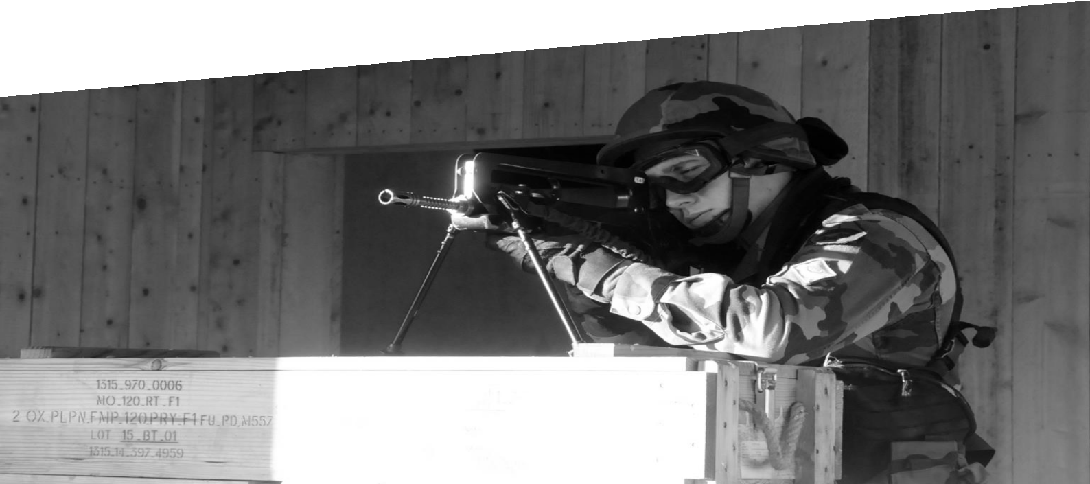Le service national universel – Dossier G2S n° 21 – Janvier 2018 14

Service national universel et service militaire

Le GCA (2S) Jean-Claude THOMANN nous alerte sur le danger de toute mise en parallèle du SNU
et de l’ancien service militaire. Si elles peuvent apporter un soutien, les armées seraient submergées
si elles devaient le « manager ».

L'avenir de notre pays et de sa capacité à « vivre ensemble », avec le partage par tous les citoyens de ce qui est communément appelé « les valeurs républicaines », suscite une grande inquiétude. On ne reviendra pas ici sur le diagnostic, largement évoqué dans ce dossier. Par contre, en ce qui concerne le traitement du mal qui affecte la composante de notre nation qui est sa plus grande richesse, en l'occurrence sa jeunesse, il paraît urgent de mettre fin au fantasme que constitue le concept de service national universel tel qu'il est actuellement prôné par certains politiques qui en feraient volontiers une (bien pâle) réplique de l'ancien service militaire, bien évidemment confié pour l'essentiel à l'institution militaire.

En fait, dans une société qui perd ses repères historiques s'impose paradoxalement l'image d'une armée dernière gardienne à bien des égards des vertus qui ont fait la République. Et c'est donc assez naturellement que ressurgissent, pour faire face au problème posé, les mânes de feu le service militaire, suspendu « définitivement » en

1996 avec l'adoption du modèle d'armée professionnalisée. Ce service militaire, jadis si critiqué pour ses nombreuses carences, est mis en avant par nombre de seniors qui, avec le recul du temps, le parent de multiples vertus alors que nombre d'entre eux, lorsqu'ils eurent à y participer, ne cessèrent de tenter d'y échapper à coup de sursis et de dispenses, le jugeant de fort peu d'utilité et source de temps perdu et gaspillé, ou encore le contournant en profitant des opportunités offertes par les postes ouverts en ambassade ou en coopération, ou encore des « planques » inhérentes à un dispositif aussi massif. Ce concert des nouveaux convertis a bien évidemment retenu l'attention d'une classe politique nouvelle et dont la jeunesse a, entre autres caractéristiques, le défaut de n'avoir pas été concernée par cet impératif de service militaire et donc le pouvoir de l'idéaliser à peu de frais. Il est dans ces conditions assez aisé d'en faire une, voire la référence pour résoudre le problème d'unité posé à la nation.

Cependant, dès lors que l'on admet qu'une armée professionnelle est indispensable pour faire face aux défis stratégiques de notre temps, la liste impressionnante des obstacles à surmonter, qu'ils soient budgétaires, humains ou matériels, pour en revenir à une forme de service militaire, conduit à en exclure la faisabilité et à tenter d'imaginer un dispositif « inspiré de » ce service mais que les réalités des contraintes tendent à réduire à sa plus simple expression : d'où l'idée d'un service national universel, qui, en quelques semaines et dans une liste à la Prévert des actions à y réaliser, censées pallier les carences antérieures, dont celles de l'Éducation nationale, redonnerait à la jeunesse l'indispensable formation référentielle qui lui fait aujourd'hui défaut.

Comme le montrent d'autres articles de ce dossier, ce projet relève clairement de l'utopie quant à l'adéquation entre ses objectifs supposés, les possibilités réelles de concrétisation des actions à mener et les résultats à en espérer.

Mais Il faut aussi noter qu'à l'inverse de ce qu'était le service militaire, pour lequel la jeunesse se mettait au service de la nation, le service national universel reviendrait à mettre la nation au service de la jeunesse. Ceci n'est pas rédhibitoire mais marque bien le fait qu'il ne s'agit absolument pas du même paradigme. Et, en l'occurrence et au vu des objectifs poursuivis, le terme de service, utilisé pour son pouvoir évocateur, paraît bien à proscrire : il s'agit en fait d'une période de formation citoyenne, dénuée de toute connotation militaire, qui est désormais mise en avant par ses promoteurs. Et c'est à une sorte de court stage de scoutisme laïque que serait conviée la jeunesse pour acquérir quelques rudiments du vivre ensemble.

On peut également remarquer que la référence au service militaire pose plus ou moins directement la question fondamentale du rôle social de l'institution militaire. Or la finalité du service militaire n'a jamais été en priorité le brassage des classes de jeunes Français : celui-ci était un effet induit par le choix stratégique d'une armée de conscription, faisant appel à toutes les strates de la population pour fournir les effectifs suffisants à une confrontation massive telle que celle qui opposait Pacte de Varsovie et OTAN. Vouloir aujourd'hui impliquer fortement les moyens des armées et leur ressource humaine relativement réduite dans le succédané de scoutisme

évoqué supra serait donner clairement la priorité à un rôle social annexe au détriment de leurs capacités opérationnelles et de leur finalité première.

Faut-il pour autant ne rien faire ? Bien évidemment non, car tout un chacun comprend que la situation est grave et que nous marchons à cadence accélérée vers des catastrophes si rien n'est fait pour remettre à sa juste place la République et ses valeurs, l'État de droit et ses obligations, qui imposent un juste équilibre entre droits et devoirs : ce qui pourrait se résumer par réinventer l'État de droit et de devoir…

Dans ce processus capital pour l'avenir de notre nation et qui doit clairement s'inscrire dans la durée, en scrutant toutes les causes qui dès l'enfance du citoyen conduisent au triste constat actuel, les armées ont certainement un rôle à jouer, plus conforme à leurs possibilités et qui ne doit induire aucun affaiblissement de leurs capacités ou remise en cause du modèle d'armée professionnelle.

Ainsi deux pistes pourraient être privilégiées pour la participation des armées à l'effort à conduire par la nation au profit de sa jeunesse. La première concerne les élites de notre pays, la seconde une mise en œuvre volontariste et concrète du protocole interministériel de 2016 définissant la relation entre Éducation nationale et Défense.

En effet une formation réellement militaire pour les élites de la nation paraît d'autant plus nécessaire que l'abandon de la conscription a généré chez celles-ci une méconnaissance totale de l'institution militaire, qui est pourtant au cœur du régalien et des responsabilités étatiques. À la différence de leurs concitoyens moins favorisés, ces élites doivent bien à la République quelques mois de leur vie compte tenu du rôle qu'elles auront à y tenir dans leur carrière et des satisfactions de tous ordres qu'elles tireront de leur position dominante. Ainsi, tous les élèves des « grandes écoles », tous les étudiants en fin de master devraient faire une véritable
« préparation militaire », consistante et avec des périodes d'insertion dans les unités et formations des armées et de la gendarmerie.

Le réservoir ainsi créé aurait une meilleure connaissance des armées, pourrait abonder le dispositif d'encadrement de la garde nationale, renforcer réellement et autrement que par des discours et cocktails le lien armées-nation, et dans la perspective d'une « mobilisation générale » (notion un peu trop oubliée et dont notre histoire nous montre qu'il serait bien illusoire de la considérer comme définitivement éradiquée), fournirait les bases de l'encadrement des unités qu'il faudrait recréer pour ce qu'on appelait autrefois la couverture générale du territoire. Au-delà, le lien ainsi créé serait de nature à resituer le rôle des armées et les problématiques stratégico-militaires dans l'esprit de celles et ceux appelés à diriger et impulser la société, ce qui éviterait bien des contresens dans les analyses entendues ici ou là. Il y aurait donc un effort d'accueil, d'insertion et de formation de ces élites à conduire par les armées, mais celui-ci ne parait pas irréalisable, s'adressant à des effectifs limités et devant privilégier l'immersion en unités après une courte période de préparation. Et, en référence à l'ancien service militaire, il s'agirait bien de ressusciter la notion, revue et corrigée, d'aspirant, dont tous les connaisseurs reconnaissent le grand intérêt et les réelles vertus.

Un second axe d'effort pourrait être une mise en œuvre volontariste et concrète du protocole interministériel de 2016 définissant la relation entre Éducation nationale et Défense. Dans ce cadre, il conviendrait que les armées, par une coopération de leurs cadres, « viennent au secours » des enseignants pour la conduite par ceux-ci d'une « instruction civique et citoyenne ». Tout en « éduquant les éducateurs » par des séquences d'information-formation sur la Défense et ses références éthiques, elles pourraient contribuer à une action systémique et adaptée à chaque niveau d'âge des élèves, avec une priorité aux adolescents. Il s'agirait donc in fine et en appui des enseignants de l'Éducation nationale, d'initier la jeunesse aux problématiques élémentaires de défense et aux « valeurs » cultivées dans les armées (discipline, adhésion, motivation, solidarité et esprit de corps pour n'en citer que les principales) par des processus pédagogiques modernes.

C'est donc un rôle d'appui dans le cadre d'une véritable mobilisation interministérielle que pourraient jouer les armées. Si leur participation aux missions de l'Éducation nationale devrait permettre de mener une action d'ensemble vis-à- vis de tous les jeunes français, leur implication dans la formation générale des élites aurait pour objectif de fournir à notre pays une capacité d'irriguer la société par l'action de ses dirigeants en matière de défense, dans les dimensions citoyennes et républicaines de celle-ci.

Ainsi les armées n'ont pas vocation à « réparer » un corps social en difficulté. Cependant en tant que référence et institution aux ressources multiples quoique limitées, elles peuvent contribuer à l'effort national nécessaire pour mettre la jeunesse de notre pays sur de bons rails. Il ne faut toutefois pas tout leur demander et n'importe quoi. Et les politiques qui aujourd'hui envisagent de la solliciter plus ou moins inconsidérément doivent garder en mémoire que ce n'est pas avec une armée qui pourrait presque tenir dans le seul « Stade de France » et représente 0,4% de la population qu'on peut miraculeusement résoudre un problème social et éducatif qui affecte une communauté nationale de 65 millions d'habitants.

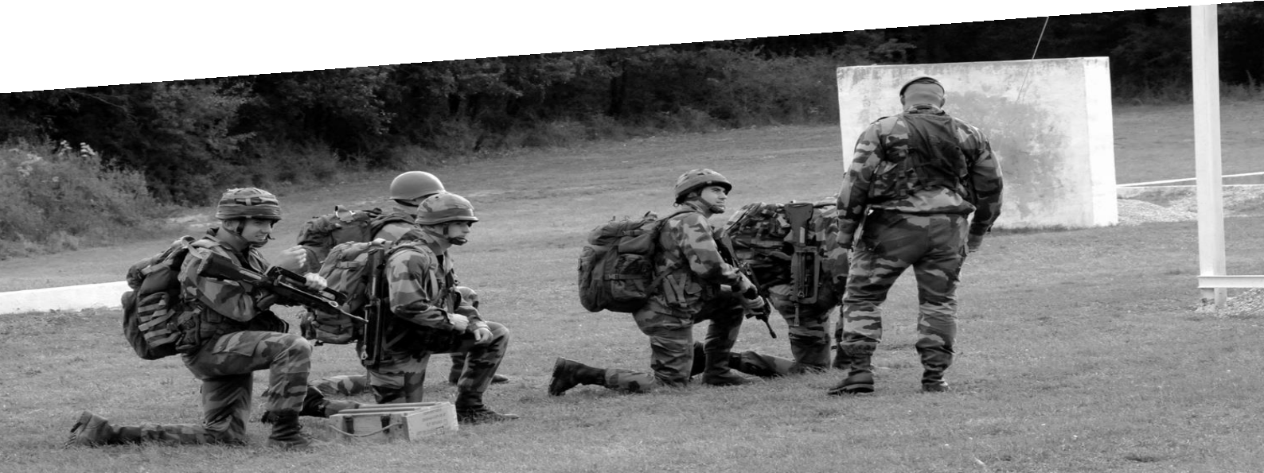Le service national universel – Dossier G2S n° 21 – Janvier 2018 18

L’encadrement du SNU est-il à notre portée ?

Avant de se lancer dans l’aventure du SNU, il faut bien appréhender les efforts nécessaires à consentir, notamment en termes d’effectif.

C’est à cet exercice que s’est livré le GCA (2S) Alain BOUQUIN dans l’article qui suit.

Un des éléments-clefs qui conditionneront la faisabilité du service national universel (SNU) est celui des effectifs.

La courte analyse qui suit a pour simple objet de fixer quelques ordres de grandeur, et d’évaluer en première approche la part que pourraient prendre les armées, en focalisant sur la période estivale qui devrait être la plus délicate à gérer.

Hormis la base de départ (effectifs d’une classe d’âge), les chiffres qui suivent n’ont aucun caractère officiel ni scientifique ; ils sont le fruit d’un raisonnement et d’hypothèses de calcul forcément contestables ; ils doivent être manipulés avec circonspection…
1. Une estimation de l’effort annuel à produire

Une classe d’âge représente aujourd’hui en moyenne 760 000 personnes (chiffres des classes 96, 97 et 985).

5 Nés en 1996 : 382 380 hommes et 366 173 femmes ; total 748 523. / Nés en 1997 : 383 494 homme et 365 361 femmes ; total
748 855. / Nés en 1998 : 395 752 hommes et 377 822 femmes ; total 773 574.

Deux remarques déjà à ce premier stade de l’analyse :
▪ Ces chiffres sont ceux issus du recensement ; ils peuvent être légèrement en-dessous du total global du fait de quelques personnes ayant réussi à échapper au système ;
▪ Ils n’incluent évidemment pas les étrangers, ou les migrants, même ceux
« destinés » à être naturalisés ultérieurement ; une disposition imposant le SNU aux nouveaux Français au moment de leur naturalisation (jusqu’à une limite d’âge à fixer) vaudrait la peine d’être envisagée.

Quel taux d’exemption ? Il était de l’ordre de 10 % à l’époque du service militaire, pour des raisons médicales ou psychologiques pour l’essentiel. Mais l’aptitude au service militaire et l’aptitude au SNU sont deux choses différentes… En prenant malgré tout en compte, faute d’une meilleure estimation, cette attrition de 10 % comme base de calcul, l’effectif qui vivrait le SNU chaque année serait de l’ordre de
650 à 700 000.

Autre remarque : entre les exemptés, ceux qui passent au travers des mailles du filet du recensement ou les « réfractaires », est-ce que ce ne sont précisément pas ceux qui auraient le plus « besoin » du SNU qui risquent finalement d’y échapper ?

Pour encadrer ces effectifs (et sans doute aussi pour les soutenir, y compris au plan administratif), on estime généralement qu’un ratio d’encadrement de l’ordre de un pour quatre à un pour cinq est « raisonnable », ce qui reste peut-être cependant à vérifier : ce qui était valable pour « faire les classes » ne l’est pas nécessairement pour suivre le SNU… Avec ce taux, une simple règle de trois indique qu’il faudrait mobiliser environ 130 à 175 000 cadres des ministères contributeurs par année, chacun d’entre eux affecté à cette mission pour une durée d’un mois (hypothèse de durée conforme aux annonces faites), soit de l’ordre de 11 000 à 15 000 cadres agents de l’État mobilisés en permanence.

À quelle hauteur contribueraient les armées à cette mission d’encadrement et de soutien ? Les autres ministères « à forts effectifs » susceptibles d’être impliqués ne pourraient être que l’intérieur et l’éducation. Mais comme il s’agira de s’occuper pour une large part d’activités de terrain, il est probable que les cadres militaires seraient majoritairement concernés6. Une participation des armées à hauteur de 40 ou 50 % des effectifs pourrait être requise… Ce qui fixerait les effectifs à fournir par elles à une moyenne de 6 000 cadres en permanence. Or ces 6 000 cadres ont actuellement un métier ! De plus, il faudrait les choisir plutôt jeunes, mais expérimentés, et hors d’un certain nombre de fonctions prioritaires. En fait, le réservoir de l’encadrement répondant à ces multiples critères serait très réduit et, en conséquence, le poids pesant sur cette population limitée serait insupportable.

6 Même si d’autres départements ministériels ont cette expérience des activités de plein air : police, gendarmerie et sécurité civile
pour l’intérieur, équipes d’intervention pour la santé, ONF pour l’agriculture, moniteurs de sport pour l’éduc ation nationale…

On peut même penser que le type d’activités proposé par le SNU désigne en priorité des jeunes cadres de contact des forces terrestres pour la mission : dans ce cas, la contribution rapportée à leur seul effectif serait sensiblement plus importante, alors que leur taux d’encadrement est déjà relativement faible.

La prestation à fournir couvrant aussi des tâches de soutien, il est cependant probable qu’une petite partie des effectifs pourrait être constituée de militaires du rang (caporaux-chefs anciens…). Les réservistes seraient sans doute sollicités, même s’il s’agit par nature d’une ressource plus aléatoire, déjà fortement mise à contribution par Sentinelle). Ces deux contributions pourraient un peu alléger la facture en cadres d’active…

Dans tous les cas, pour les armées, comme pour les autres contributeurs d’ailleurs, il s’agirait d’une nouvelle mission, à caractère permanent qui devrait se traduire par des effectifs supplémentaires.

Une remarque importante est donc à faire à cet instant de la démonstration : ce serait un absentéisme structurel permanent très important qui se profilerait pour les armées. Deux questions devront être traitées pour y faire face :
▪ Les effectifs des armées seraient-ils renforcés à hauteur de ces besoins,
de manière à ce que les personnels « manquants » ne pénalisent pas
l’exécution des missions opérationnelles ?
▪ Pour honorer la facture, ferait-on appel à des personnels « tournants », ou à des cadres spécialisés, affectés en permanence au SNU ? Cette seconde option présenterait le risque de recréer une « armée à deux vitesses »…

2. Un pic estival ?

Quelle est la répartition actifs / étudiants au sein de ces classes d’âge ? Plus des deux tiers (65% des hommes et 70% des femmes) sont des étudiants. Scolarisés de septembre à juin, ils pourraient souhaiter dans leur immense majorité « faire le SNU » en période estivale. D’autant que la pratique des activités de plein air leur semblera mieux supportable par beau temps… En admettant qu’on parvienne quand même à lisser un peu cet effet de pic, on pourrait avoir jusqu’à 300 à 350 000 personnes à incorporer en juillet et en août.

Il faudrait donc, toujours sur les mêmes bases de calcul, trouver pour les mois de juillet et août de l’ordre de 12 000 à 15 000 cadres militaires par mois, potentiellement jusqu’à 20 000. Ce sont donc près d’un quart des officiers ou sous- officiers des trois armées qui pourraient être concernés par cette mission estivale d’encadrement. Alors que les autres missions des armées se poursuivent, et que les familles comptent sur des permissions d’été méritées.

Autre effet de pic : il y aurait potentiellement chaque mois d’été 200 000 personnes, cadres et « conscrits » (si tant est que cette appellation leur soit conservée), à simultanément loger, éventuellement habiller, nourrir, transporter, administrer, suivre médicalement. Le tout pendant que la France est en vacances.

… et autre difficulté : en admettant qu’on trouve et rende disponibles des infrastructures aptes à héberger 1 000 personnes, il en faudrait 200 ; ce serait bien davantage pour des emprises de moindre taille…

3. Que disent ces chiffres ?

Sans aucune prétention mathématique rigoureuse, ces éléments chiffrés ont un seul mérite : celui de donner une idée de l’ampleur de l’effort à produire en termes de ressources humaines.

C’est un véritable défi, dont la faisabilité et l’acceptabilité ne sont pas acquises. La prudence doit donc être de mise… Elle peut consister par exemple, à tester le dispositif sur une partie seulement de la population concernée, ou sur une durée moindre, avant de statuer sur sa généralisation. Elle peut aussi passer par des pistes alternatives, comme celle d’une augmentation significative des capacités du service militaire volontaire (SMV) et du service militaire adapté (SMA) pour « absorber » une part des « trop-pleins » d’effectifs…

En tout état de cause, ces chiffres montrent que les armées ne sont pas en mesure, à elles seules, dans leur format actuel, d’assurer cette mission à la hauteur d’un service qui serait réellement universel.

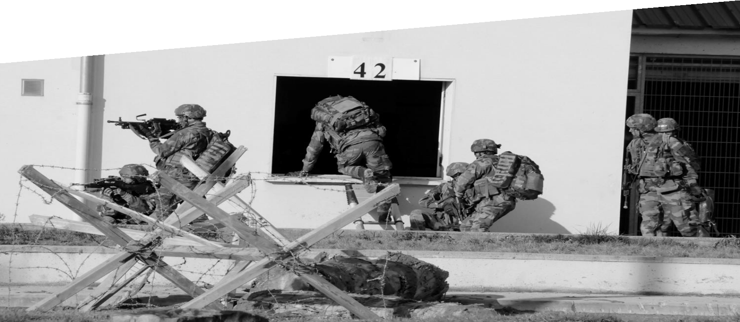Le service national universel – Dossier G2S n° 21 – Janvier 2018 22

Harmonisation, adaptation et cohérence juridique,
une urgente nécessité pour le SNU

Pour le GCA (2S) Philippe RENARD, le SNU doit être encadré par des professionnels aguerris à ce type de mission
en mesure de s’appuyer sur un corpus règlementaire robuste, notamment sur le plan juridique.

Service national universel obligatoire et réalité sociologique de la Nation

Depuis sa création par la loi Jourdan et Delbrel en 1798, le service militaire universel n’a cessé d’évoluer au gré des péripéties de l’histoire dans le but de disposer, en permanence, d’une masse de citoyens en armes formés et instruits pour défendre l’intégrité des frontières nationales.

Pourtant, malgré son caractère obligatoire, la conscription a toujours généré de grandes complexités juridiques et de fortes inégalités. Ainsi, de la Convention de
1792 aux lois de 1965 et 1971 sous la Ve République, en passant par le 1er Empire, la
loi Gouvion Saint Cyr de 1818, celles de 1855 puis 1871 après la défaite, celles de la

IIIe puis la IVe République, le caractère universel s’est toujours heurté aux exceptions
imposées par la réalité sociologique du pays.

À l’arrêt définitif du service militaire à 10 mois, en octobre 2001, force était de constater que le système s’était considérablement éloigné de ses ambitions originelles dès lors qu’une partie seulement d’une classe d’hommes se soumettait réellement à ses obligations militaires, dans une grande confusion juridique, qui atténuait considérablement le « brassage social » aujourd’hui érigé en mythe dans la mémoire collective.

Ainsi, entre exemptés, dispensés, sursitaires, réformés, incarcérés, exilés à l’étranger, sans domicile fixe, « pistonnés » des affectations protégées par
« décisions individuelles d’affectation », objecteurs de conscience, insoumis, déserteurs, appelés du service en coopération à l’étranger, appelés du service de l'aide technique pour le développement de l'outre-mer, appelés au titre des protocoles au sein d’autres ministères, scientifiques du contingent, agents auxiliaires de la police nationale, sapeurs-pompiers auxiliaires dans la sécurité civile et les services départementaux d'incendie et de secours, une moitié à peine des jeunes français constituait réellement « la nation en armes ».

Pour ces derniers encore fallait-il distinguer ceux qui occupaient directement des emplois en unités de combat et qui devaient s’adapter aux exigences les plus rigoureuses de la vie militaire et ceux qui, grâce à leur niveau intellectuel et leur origine sociale, irriguaient les services et les administrations. Dans ce contexte inégalitaire, le « brassage » était d’autant plus théorique que la répartition entre les différentes fractions de contingent entretenait les clivages entre les milieux sociaux d’origine (contingents 08-10 et 12 vs contingents 02-04-06), y compris dans l’encadrement des unités avec des gradés d’encadrement et des sergents appelés souvent issus des meilleurs contingents.

Enfin, il faut noter que l’ingénierie globale de la conscription (recensement, sélection, administration), toujours décrite dans l’actuel Code du service national, s’appuyait jusqu’en 2001 sur une organisation, des infrastructures et des moyens très largement soutenus et autoalimentés par l’abondance et la richesse de la ressource en appelés du contingent.

Harmoniser et rendre cohérent un cadre juridique morcelé

Désormais, l’ambition du nouveau projet de SNU n’est plus de bâtir une nation en armes mais de colmater les brèches qui menacent la cohésion nationale et « forger le caractère des citoyens pour la Défense de la Cité » ou « valoriser à travers une expérience collective les valeurs d’autorité et de discipline ».

Dans un contexte sociétal et politique en déficit de valeurs, il parait donc logique de reconnaitre aux armées des savoir-faire, notamment en matière d’autorité, de rigueur ou de discipline, mais en se gardant d’une vision trop simpliste, qui conduirait

à ériger le modèle d’inspiration militaire7 en modèle idéal d’éducation, d’intégration et de « sociabilisation ». Ce n’est pas la mission principale d’une armée professionnelle d’emploi et l’Éducation nationale reste en principe, après la famille, le creuset naturel de l’éducation et de la citoyenneté.

Le défi qui se présente est donc bien de passer des concepts ambitieux (la jeunesse a rendez-vous avec elle-même, cohésion nationale, expérience collective de citoyenneté, dépassement de soi, renforcement de l’esprit citoyen, valeurs de la République…) à la mise en œuvre des conditions concrètes de réalisation du projet sans mettre en péril le précaire équilibre des forces armées ni fragiliser les dispositifs existants. En effet, le SNU rénové doit trouver sa place dans un paysage complexe où évoluent des systèmes complémentaires, parfois redondants, revendiquant tous une fonction civique et sociale de « sociabilisation » et d’intégration. Solidement ancrés dans le paysage du volontariat mais, pour certains, en difficultés de fonctionnement (budget, encadrement, infrastructure, administration, alimentation, habillement, encadrement, soutien médical), leur avenir s’inscrit forcément en cohérence avec le nouveau projet présidentiel8.

Le point clé de ce nouveau SNU rénové9 résulte de la volonté politique d’en faire un rendez-vous obligatoire pour des classes d’âge de près de 800.000 garçons et filles. Or, si le contenu de ce SNU à un mois n’est pas caractérisé comme spécifiquement militaire, il exprime néanmoins des ambitions « de cohésion, de dépassement de soi, de goût de l’effort, de cadre de vie structuré ou de rétablissement de la notion d’autorité » qui vont de facto impliquer les armées mais aussi, c’est à souhaiter, tous les acteurs institutionnels voire associatifs de la Nation, ce qui exigera d’emblée un arsenal juridique solide et commun.

Si l’on se réfère aujourd’hui aux dispositions du Code de la Défense traitant de statut général des militaires, de hiérarchie, d’exercice de l’autorité, de commandement, de droits et obligations, de devoirs et responsabilités, de discipline, de tenue, de sanctions et récompenses, il apparaît clairement que les articles existants ne répondent qu’imparfaitement aux spécificités d’un SNU obligatoire pour tous. Quant au Code du service national, les chapitres consacrés au statut de volontaire des différentes formes de service10 non militaires offertes aux jeunes français ne sont pas d’emblée transposables aux dispositions requises pour un service obligatoire d’un mois, d’autant que de nombreuses subtilités juridiques héritées de la conscription (parcours citoyen, exemptions, objecteurs de conscience…) sont toujours en vigueur sans toutefois intégrer certaines dispositions législatives récentes qui mériteront un examen ciblé et approfondi (quid des contrats

7 Comme y fait clairement référence l’article L 314-1 du code de la défense à propos des EPIDE, qu’il présente comme des établissements civils disposant d’un encadrement « s’inspirant du modèle militaire ».
8 Service militaire Adapté, Service Militaire Volontaire, Volontariats dans les Armées, Journées Défense et Citoyenneté, Service
civique, Préparations Militaires, Réserve Militaire, Cadets, Garde Nationale, Établissement Public d’Insertion de la Défense, aujourd’hui Établissement Publics d’Insertion dans l’Emploi…
9 L’article L 111-2 du code du service national stipule : « le Service National Universel comprend trois obligations : le recensement,
l’appel de réparation à la défense et l’appel sous les drapeaux. Il comporte aussi des volont ariats ». L’appel sous les drapeaux étant suspendu, le parcours de citoyenneté actuel ne comprend plus que trois étapes obligatoires : le recensement à 16 ans, l’enseignement de défense en milieu scolaire, et la Journée d’Appel de Préparation à la Défense, devenue Journée Défense et Citoyenneté, entre le 16e et le 18e anniversaire.
10 Volontariat pour l’insertion, volontariat de solidarité internationale, volontariat international en entreprise ou en administration,
cadets de la défense, cadets de la république ou de la gendarmerie, de la sécurité civile ou des sapeurs-pompiers, volontaires du service civique (Article L 120-1 du code du service national)...

d’apprentissage, de professionnalisation , d’insertion , emplois d’avenir, contrats
aidés ou des protocoles internationaux comme Erasmus par exemple ?).

Dans la perspective des obligations nouvelles induites par le SNU rénové, un besoin d’harmonisation11 et de clarification est donc indispensable entre toutes les formes d’engagement citoyen aujourd’hui permises par les lois et décrets en cours, comme l’avait déjà souligné le 9 décembre 2015 le rapport d’information PUEYO-DUBOIS n°3322 déposé par la commission de la défense nationale et des forces armées sur le bilan et la mise en perspective des dispositifs citoyens du ministère de la défense.

Garantir des fondements juridiques clairs pour l’action de l’encadrement

Dans ce contexte morcelé, où échecs et succès se succèdent au gré des dispositifs nouveaux, il est intéressant de relever que tous les dispositifs existants qui affichent une ambition similaire d’éducation, d’intégration ou de « sociabilisation », reposent tous sur le volontariat. Ce type de démarche, qui permet de donner du sens à l’engagement individuel, notamment au regard des droits et devoirs à respecter dans une logique d’acceptation librement consentie, s’oppose donc, du moins juridiquement, aux contraintes individuelles induites par l’obligation « de par la Loi ».

Or, le retour d’expérience, en particulier dans les EPIDE, montre que pour les jeunes concernés, et malgré le contrat de volontariat et le parcours de sélection initial, le passage de la soumission contrainte à l’acceptation librement consentie puis à l’adhésion, demande plusieurs mois d’efforts, avec des taux d’échecs incompressibles lors des premières semaines (absentéisme, rébellion à l’autorité, violence, usage de stupéfiants, abus d’alcool, attitudes sexistes, harcèlement envers les filles…).

Ce constat, unanimement relayé par l’encadrement, démontre le rôle déterminant que joue le socle juridique et règlementaire indispensable à l’exercice de l’autorité, pour ne pas dire « l’exercice du commandement ». Malgré un cadre strict et bien défini, les jeunes volontaires demandent du temps et un accompagnement constant et de proximité pour s’adapter à des exigences et des codes auxquels ils se sont généralement soustraits dans leurs milieux d’origine.

Au bilan, c’est bien l’exigence d’autorité et de discipline qui fonde le succès des EPIDE grâce à un cadre juridique clair, étayé par des documents rigoureux, structurés par plus de dix ans de pratique :

▪ le « règlement intérieur applicable aux agents de la direction générale et des
centres de l’EPIDE », qui guide l’action et le style de l’encadrement ;

11 Volonté déjà affichée de fédérer les volontariats lorsque le législateur crée le service civil volontaire par la loi N°2006-396 du 31 mars 2006 pour l’égalité des chances puis instaure par la loi N°2010-241 du 10 mars 2010 le service civique comme une composante du SNU.

▪ le « règlement intérieur de l’EPIDE – règles de comportement et de discipline applicables aux volontaires », qui fixe, dès la signature du contrat de volontariat, les règles de comportement et de discipline, les droits des volontaires, les obligations et interdictions et, surtout, la panoplie des sanctions, dont sanctions pécuniaires, sans lesquelles l’action de l’encadrement serait vouée à l’échec ;

▪ enfin, le référentiel du parcours citoyen de l’EPIDE (56 pages) qui harmonise le travail de transmission des valeurs citoyennes par les conseillers éducation et citoyenneté qui encadrent les groupes de volontaires.

Ainsi, ce sont bien les fondements de l’autorité et de la discipline ainsi que les valeurs de respect et de citoyenneté qui constituent le socle du « réussir ensemble » pour une population initialement en difficulté, souvent rebelle, en situation d’échec et en marge de la société. Mais obtenir le même résultat en un mois avec des jeunes non volontaires apparait comme une gageure et l’objectif de brassage social demandera, comme dans les EPIDE, un encadrement conséquent, compétent, sélectionné, formé, ce qui rend délicat le recours à un encadrement de circonstance pour des périodes courtes et programmées.

En effet, l’exemple des Groupements Recrutement Sélection qui accueillent les candidats à l’engagement dans l’armée de terre, démontrent qu’un encadrement de contact permanent, jour et nuit, pour assurer la discipline et la sécurité, est absolument indispensable dès lors que le régime d’internat sur une nuit est le révélateur de toutes les déviances de la société (violence, sexisme, usage de stupéfiants, abus d’alcool, brimades…).

La réussite du SNU rénové ne saurait donc s’affranchir d’un cadre juridique adapté et rigoureux pour conférer aux acteurs du projet12 l’autorité, les moyens et les leviers indispensables à l’atteinte des objectifs qui leur seront assignés. Il nécessitera également un examen approfondi des lois et décrets ou circulaires sur la laïcité et les fondements du vivre ensemble républicain pour éviter d’importer avec le SNU les clivages politiques13, communautaires, religieux ou culturels qui pourraient trouver à cette occasion une opportunité de s’affirmer par le prosélytisme, la provocation, la confrontation ou l’insoumission.

Une mise en œuvre exigeant un accompagnement législatif
et réglementaire complexe

Outre les questions d’autorité et de discipline, qui sont essentielles, la mise en œuvre du SNU rénové pose aussi de nombreuses interrogations d’ordre législatif, réglementaire ou administratif, induites par les choix qui seront entérinés par le décideur politique comme les questions de statut, de tenue, de rémunérations,

12 Y compris pour la police, la gendarmerie et la justice qui seront forcément impliqués par l’augmentation des procédures
(cf travail des chancelleries pendant la conscription)
13 Opportunité d’actions militantes pour les activistes extrémistes (Zadistes, Black Blocs, anarcho-libertaires…)

d’allocations mensuelles, de couverture santé, de points retraite, de droits à transport gratuit ou à permissions…

Les textes règlementaires actuels, s’appliquant principalement à des soldats professionnels, des volontaires ou des réservistes, ne sauraient être appliqués en l’état pour des activités spécifiques susceptibles de présenter des risques d’accident ou d’affections imputables au service (activités physiques de type marche, parcours de cohésion, parcours d’obstacles…). De même, ceux portant sur la prévention, le transport de personnel14, les règles d’hygiène et de sécurité devront être ajustés aux choix qui seront entérinés en matière d’alimentation, de déplacements, de conditions de vie et d’hébergement, en tenant compte aussi des exigences du code du travail ou de la législation européenne (temps de travail par exemple…).

Dans ce cadre, la question des moniteurs spécialisés (EPS et secourisme notamment) révèle à elle seule toute la difficulté à rassembler l’encadrement qualifié en nombre et en qualité dans toutes les structures mobilisées sur le territoire national et dans les DOM-COM pour la mise en œuvre du projet.

Quant au maniement des armes ou l’instruction du tir, s’ils devaient être intégrés au programme du SNU rénové, ce sont tous les règlements actuels, fondés sur la préparation au combat, qui devraient être repris et adaptés (manuels d’instruction, mesures de sécurité pour l’instruction et l’entraînement, fiches de sécurité, sécurité sur les pas de tir, sécurité des munitions…). À l’évidence, les risques potentiels, l’armement en dotation, la disponibilité des installations spécialisées ou des équipes médicales d’intervention ainsi que le volume de munitions allouées aux armées rendent utopique cette possibilité parfois évoquée pour ouvrir un sas vers les préparations militaires, la Réserve ou le Pré-Recrutement.

Sur un autre plan, la durée d’un mois avec activités collectives et le préalable du recensement renvoient naturellement à la question des aptitudes médicales et donc de la capacité à déterminer les profils seuils en fonction du programme qui sera défini et, surtout, la capacité à statuer en amont sur les aptitudes individuelles à suivre l’ensemble des activités prévues (malades, handicapés, grossesses, invalidités diverses, toxicomanes…).

Enfin, la question de la pérennité des JDC se pose en corollaire dès lors que certains objectifs visés par le SNU relèvent aujourd’hui de leur périmètre d’action, d’une part dans le cadre du partenariat avec l’éducation nationale pour les Tests d’évaluation des acquis fondamentaux de la langue française (76 889 jeunes en difficulté en 2014 soit 9,88 %), d’autre part au bénéfice du ministère du Travail dans le cadre du Plan Français « Garantie Européenne pour la Jeunesse » visant à la détection des NEETs15 .

Seul fait défaut lors des JDC le bilan santé souhaité par les parlementaires mais
jamais réalisé, faute d’accord entre le ministère des Armées et le ministère de la

14 Sachant que le parc de véhicules de transport tactique des armées n’a plus, comme du temps de la conscription, la capacité de
transporter le personnel.
15 Neither in Employment nor in Education or Training (ni en éducation, ni en formation, ni en emploi)

Santé sur la mise à disposition des moyens nécessaires, à l’exception de l’enquête triennale pour l’observatoire des drogues et des toxicomanies.

Ainsi les contraintes et risques qui ressortent dans de nombreux domaines, amplifiés par la complexité induite par l’universalité de principe du SNU, mettent en lumière de très nombreuses interrogations et incertitudes sur les moyens humains, matériels et financiers à consentir pour l’encadrement, la gestion, l’administration, le soutien, la sécurité et la logistique du système. Face à l’ampleur du défi, le cadre législatif et règlementaire apparait plus que jamais comme une urgence préalable à l’accueil des premiers contingents car, sous gouvernance interministérielle elle-même source de grande complexité, aucun détail ne pourra être laissé au hasard sous peine de discréditer d’emblée la capacité de l’État à réussir son ambitieux projet.

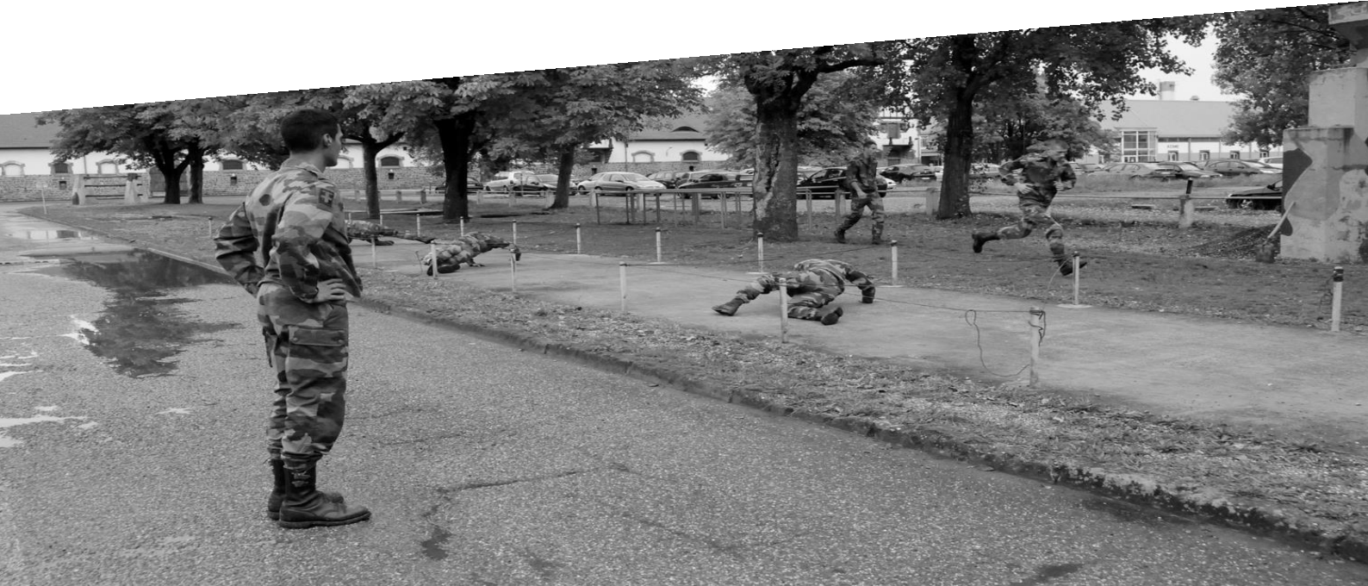Le service national universel – Dossier G2S n° 21 – Janvier 2018 29

De quelques considérations sur le volet médical
du service national universel

Un des attendus du SNU est de dresser un bilan de santé des jeunes adultes français.
Aura-t-on les moyens de le réaliser ? C’est la question que nous pose le MGI (2S) Raymond WEY.

S’il est un domaine pour lequel la nostalgie générée par la suspension en 1997 du Service national a entraîné un quasi consensus, c’est bien celui de la santé. Que n’a-t-on entendu alors sur la perte d’informations épidémiologiques relatives aux jeunes hommes ou encore sur le dépistage précoce de pathologies jusqu’alors méconnues par les intéressés. Tous ces regrets étaient fondés, même s’ils ne concernaient finalement que la moitié masculine d’une classe d’âge.

Pour cette population, d’autres sources de collecte d’indications médicales ont été développées depuis lors, essentiellement fondées sur des échantillons statistiques. Malgré tout, l’absence d’une photographie sanitaire annuelle de la jeunesse française reste un regret régulièrement évoqué. Voici donc au moins une sphère

d’intérêt, certes particulière, mais sûrement pas anecdotique, qui devrait avoir à gagner de la réanimation d’une forme de service national d’autant plus que celui-ci concernerait également les jeunes femmes. Pourtant, ce recueil épidémiologique ne représenterait qu’un simple bénéfice secondaire de ce service, à condition toutefois qu’il soit l’occasion d’examens médicaux, nécessaires au demeurant pour d’autres motifs : l’inéluctable besoin de déterminer les inaptitudes à ce nouveau service national et l’immanquable prise en charge médicale des jeunes gens appelés. Nolens volens, le corollaire à la couverture de ces besoins sera d’y consentir une organisation adaptée et des moyens suffisants. Sans indications très précises sur ce que sera ce service, l’expérience du service national passé peut être mise à contribution pour signaler, dans l’absolu, des pistes de réflexion et avancer prudemment quelques idées qui présentent au moins un intérêt, celui de pouvoir être réfutées !

1. Déterminer les inaptitudes au SNU et à ses activités physiques

Chaque classe d’âge, pour les premières concernées par le SNU, compte environ
750 000 jeunes et comporte une très légère prépondérance numérique masculine (51,2 % environ). Des enquêtes ciblées ont fourni des données statistiques sur la santé des jeunes permettant, exemples non exhaustifs, d’estimer la part des individus entre 10 et 25 ans ayant déclaré au moins un handicap (5,4 %), l’incidence de l’obésité (4%) et de la surcharge pondérale (19,1 %) en milieu scolaire ou l’évolution de l’usage du tabac, du cannabis ou de l’alcool pour les deux sexes avec en particulier l’émergence croissante des pratiques « d’alcoolisation importante ponctuelle ». Pour autant, les éléments synthétiques disponibles ne permettent pas une extrapolation pertinente au nombre probable de situations représentant une contre-indication médicale à effectuer le service national. La seule indication disponible pourrait être le taux d’exemption (ce taux ne comporte pas uniquement les réformes pour causes médicales), enregistré avant 1996 qui se situait, bon an mal an, à hauteur de 20 % en moyenne.

Pourtant, une réflexion devra bien être conduite, en partie en amont de toute expérimentation, pour définir le périmètre de cette notion d’inaptitude médicale à la nouvelle forme de service obligatoire. Cette analyse pourrait s’appuyer sur deux bases :

▪ compte tenu de la nature prévu pour le SNU, Il ne s’agirait en aucun cas de définir une aptitude à supporter des contraintes physiologiques spécifiques à des emplois particuliers ;

▪ il conviendrait par contre de déterminer quel type ou quel niveau de pathologie, de handicap ou d’inadaptation psychologique entraîneraient l’incapacité définitive ou temporaire d’un individu car celui-ci ne serait pas en mesure de recueillir un quelconque bénéfice de cette période de service national. Seraient incluses dans cette typologie les affections pouvant entraîner un risque pour le groupe.

Les situations les plus extrêmes seront aisément identifiables ; à l’expérience de la sélection effectuée lors de l’ancien service national, ce n’était pas ces catégories de réformés qui présentaient une réelle difficulté de discernement. Il n’en allait pas de même pour les assujettis présentant des pathologies moins franches, situées « à la limite », ainsi que pour ceux qui considéraient, a priori, comme une contrainte non acceptable l’obligation d’un service. Aujourd’hui aussi, ces derniers existeront et seront inéluctablement tentés d’utiliser toutes les possibilités pour échapper à cette sujétion. Cette probabilité éclaire le besoin de prévoir un mode indiscutable et transparent d’appréciation des inaptitudes en se posant la question cruciale de l’homogénéité des décisions de réforme qui implique que ces décisions reposent sur des règles précises parfaitement codifiées et appliquées par des médecins formés à cette pratique.

La question « du quand et du où » déterminer ces inaptitudes et les officialiser se posera également. De prime intention, il n’apparaît qu’une alternative : soit lors d’une sélection médicale organisée préalablement à l’appel, soit directement lors de
« l’incorporation » des assujettis. La seconde proposition présente un certain nombre d’avantages, et en particulier celui de ne multiplier ni les convocations ni les structures dédiées, d’autant qu'il faudra envisager une visite médicale à l’arrivée au centre de SNU, ne serait-ce que pour formaliser les limitations médicales à effectuer certaines activités physiques. Mais, en même temps, la sélection médicale en amont de l’appel, effectuée au sein des structures spécialisées, possède ses mérites propres, en particulier celle d’apporter la certitude d’une parfaite cohérence dans les décisions prises. Ni l’une ni l’autre de ces solutions n’exclut que certains cas graves, dûment documentés, fassent l’objet d’un règlement « sur pièces » ; cette procédure était déjà en vigueur dans l’ancienne forme de service national.

2. La prise en charge médicale des appelés

Chaque mois 60 000 jeunes environ seront appelés. Même pour une forme de Service national sans activité militaire, on ne peut sous-estimer le lot d’accidents et donc de traumatismes graves ou bénins, d’affections saisonnières ou de pathologies intercurrentes. On voit mal comment ne pas prévoir un soutien médical du quotidien comme des conséquences éventuelles d’une pathologie, pour tous ces jeunes gens

et jeunes filles rassemblés au sein d’un nombre non encore décidé de centres dédiés. Ce nombre sera pourtant déterminant pour organiser cette prise en charge médicale quotidienne des appelés. Pour de petits groupes, il pourrait être envisageable de sous-traiter cette prise en charge dans l’environnement civil ou militaire de proximité. Mais cette solution rencontrera très vite des limites tant de réalisation que de rentabilité à partir d’un niveau de concentration qui reste certes à apprécier mais qui sera inéluctablement assez faible, compte tenu de la démographie médicale en France.

Par ailleurs, la sous-traitance serait inadaptée à la nécessité qu’il y aurait d’effectuer un examen médical de référence afin de disposer d’un bilan opposable lors de l’engagement de la responsabilité de l’État pour des pathologies survenant du fait ou à l’occasion du service. Il convient de rappeler que le Code du service national, actuellement en sommeil, accordait aux appelés la présomption d’origine en matière de pension d’invalidité. Dès lors, c’était à l’État d’apporter la preuve que la pathologie préexistait au service ou n’était pas liée à celui-ci. Tel était, une des finalités de la visite d’incorporation dont les conclusions étaient arrêtées au 90e jour de service. Demain, ce délai de consolidation n’existant pas, l’importance d’une visite médicale d’arrivée au service en cas de contentieux serait d’autant plus grande sauf, bien entendu, à supprimer ce cadre exceptionnel de réparation des dommages corporels accordé aux appelés et de les ramener au seul droit commun.

3. L’organisation et les moyens du soutien médical

Bien des arguments semblent converger pour que le choix s’oriente vers la mise en place d’une structure médicale directement intégrée aux centres de SNU. Se pose alors la question des moyens en ressources humaines, en matériel et en infrastructure à consacrer à ces services médicaux.

Pour la seule réalisation d’un bilan médical sérieux lors de l’arrivée des jeunes au centre de SNU, il faut envisager de mobiliser par demi-journée un médecin et un personnel paramédical pour environ 25 individus. S’ajoutent les personnels d’exploitation, en particulier de secrétariat, dont l’activité est mutualisée au profit de l’ensemble de l’équipe technique. D’emblée il est évident que, de coups de rabot en déflations, le Service de santé des armées ne dispose plus des effectifs d’active et de réserve permettant d’armer de telles structures.

Il faut trouver un complément de ressource technique. La piste la plus évidente est celle du recours à une partie du vivier des étudiants appelés à effectuer un service sanitaire de trois mois consacré à la prévention. En effet, le bilan de santé qui serait effectué à l’occasion du SNU participerait à l’évidence au « parcours de prévention »

souhaité par le Gouvernement. Ces étudiants effectueraient alors ce service sanitaire au titre du SNU, soit sur volontariat, soit sur désignation géographique, en raison de leur proximité des implantations des centres de SNU.

Ces étudiants devant être encadrés par des médecins seniors, ceux-ci pourraient alors être mis en place par le Service de santé des armées, dont les praticiens, d’active et de réserve, possèdent l’expérience de l’organisation et de la pratique de ce type de bilan médical pour des groupes importants.

Une telle orientation permettrait de disposer des ressources techniques suffisantes pour couvrir l’ensemble des besoins des centres de SNU, y compris dans son volet de soutien médical quotidien. Solution intéressante, peut-être la plus pertinente, encore faudrait-il ne pas perdre de temps pour en étudier les contours, car le service sanitaire est prévu pour commencer dès septembre 2018. Or, pour le moment, il ne semble pas avoir été envisagé de consacrer une part des 40 000 étudiants en sciences sanitaires à une quelconque mission au titre du SNU.

S’agissant de l’infrastructure, la problématique sera plus simple, dès lors que la nature des centres de SNU sera connue. Il conviendra toutefois lors du choix des implantations d’avoir présente à l’esprit la nécessité de disposer des locaux pour y installer un service médical permettant les consultations et la réalisation d’une chaîne biomédicale et d’une structure d’accueil des urgences.

Pour les matériels, les services de la Direction des approvisionnements en produits de santé des armées possèdent à un haut niveau l’expertise permettant de réaliser, au mieux et au juste coût, l’équipement des structures médicales qui seraient dédiées au centre de SNU.

Mise en place des ressources humaines, réalisation de l’infrastructure, approvisionnement en matériels de santé sont évidemment subordonnés à un prérequis essentiel : l’attribution des ressources budgétaires nécessaires. Mais ceci est un autre sujet !

Voici, hâtivement posées sur le papier, quelques réflexions sur le volet médical du futur service national universel. Pour rédiger ces lignes, l’auteur a fait le choix délibéré de considérer que ce service sera effectivement mis en œuvre avec une contribution des armées. Pour l’heure, les informations disponibles à son sujet sont si parcellaires qu’elles ne permettent que d’ouvrir, à l’aveugle, des pistes de réflexion tout en espérant que les commissions chargées d’en étudier les divers aspects n’ont pas attendu pour se pencher résolument sur son important volet médico-sanitaire. En effet, les expérimentations annoncées pour 2019, avec une présentation des

préconisations dès le printemps 2018, ne laissent que peu de temps pour mesurer les implications des choix dans ce domaine de la santé et d’arrêter l’économie générale de l’organisation à prévoir pour cette mission, l’un des objectifs assignés au futur service national par le Président de la République étant d’effectuer un bilan de santé systématique pour les tranches d’âge de 18 à 21 ans.

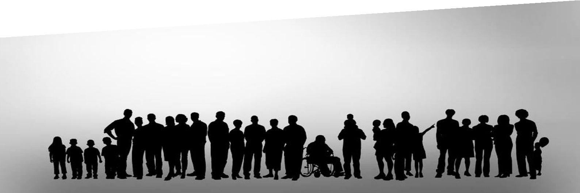Le service national universel – Dossier G2S n° 21 – Janvier 2018 35

Une autre réponse, le service civil universel

Au final, le SNU est-il la bonne réponse aux objectifs poursuivis ? Pas pour le général (2S) Hubert BODIN
qui milite pour une forme de service civique renouvelé.

Situation à la veille du 22 février 1996

Fin 1995, la Commission Interministérielle des formes civiles du service national dressait un bilan plutôt satisfaisant. Le nombre d’appelés choisissant le service civil augmentait et la gestion s’en améliorait largement. Le nombre d’appelés concernés, tous pris en compte, dont les protocoles et les objecteurs, dépassait déjà 50 000. En 3 ans, le nombre de comités départementaux des formes civiles du S.N. était passé de 30 à 70. Ces comités, chargés de gérer ces appelés et placés auprès des préfets de département, étaient une structure très légère : un ou deux fonctionnaires, aidés de quelques appelés des formes civiles. En les renforçant un peu, il était possible de passer à 100 000. C’était au moment où l’on envisageait de rédiger un nouveau livre blanc, où seraient ouvertes plus largement les formes civiles de service par rapport aux formes militaires, à l’allemande. Ceci semblait convenir à tout le monde y compris aux armées qui souhaitaient professionnaliser davantage.

La suspension du service national et ses conséquences

L’annonce du 22 février 1996, par le Président de la République, de la suspension de la conscription marquait en réalité un point de non-retour. Les partisans du maintien du service obligatoire, malgré de belles tirades à l’Assemblée nationale, se sont rapidement ralliés à la formule minimale du rendez-vous citoyen de 5 jours, puis à celle de la journée d’appel à la préparation de la défense.

Il était évident que la suspension du service national allait être une mesure largement appréciée par la jeunesse et très rapidement acceptée par tous, sauf quelques nostalgiques. Les armées pour leur part allaient se lancer à fond dans la professionnalisation déjà commencée.

Cette mesure a entraîné très rapidement des décisions similaires dans les pays voisins : l’Espagne, l’Italie et même, en 2011, l’Allemagne.

Le rendez-vous citoyen qui répondait aux vœux de beaucoup avait comme seul intérêt de toucher toute la jeunesse mais de façon « homéopathique ». Ce petit minimum était alors envisageable que parce que les armées avaient encore suffisamment de locaux et d’effectifs pour y répondre. Actuellement, il ne serait plus possible et de ce fait, a fortiori, on ne pourra pas revenir au service militaire obligatoire d’une durée significative (3 mois au minimum).

Service civil universel

Ce que l’on vient de voir conduirait vers la seule solution envisageable à un coût
raisonnable : le service civil obligatoire.

En fait, il faut inverser la problématique. Ce que l’on veut, c’est bien que les jeunes
« servent » la Nation qui, en retour, peut les « servir » en leur inculquant quelques bases citoyennes et non l’inverse. Or, cette formation à la citoyenneté, à la rigueur, au respect des institutions, devrait être déjà faite bien avant 18 ans et, si ce n’est pas le cas, ce n’est pas en un mois qu’elle sera efficace. Par ailleurs l’armée n’est pas la seule institution à pouvoir mener cette formation. De plus, ce n’est pas sa vocation et si le service militaire a eu cette vertu en son temps c’était une retombée appréciable, certes, mais pas du tout le but de la conscription.

Par contre, pour offrir à nos jeunes, entre 18 et 20 ans, la possibilité (un peu contrainte !) de mettre en pratique leurs compétences au service du pays, il n’est pas trop tard. Découvrir la société à travers les problèmes d’illettrisme, de handicap, de misère, d’environnement, de désertification rurale, de banlieue et aussi de fonctionnement des institutions et même d’ouverture aux difficultés de l’administration quand on est « de l’autre côté de la barrière », ne peut être que bénéfique.

L’expérience du service civil, au temps de l’obligation, au travers des témoignages recueillis auprès des jeunes en fin de service, montrait que des jeunes absolument pas motivés, ayant choisi le service civil pour échapper aux rigueurs du service militaire, pouvaient se montrer satisfaits d’avoir œuvré pour la société, soit au sein de l’Éducation nationale, soit au profit d’associations, et notamment dans les banlieues… Le système n’avait pas un coût exagéré puisque la gestion se faisait, comme on l’a vu, à partir d’une structure légère et que dans la majorité des cas, les jeunes n’étaient pas hébergés mais rentraient chez eux le soir. Ils recevaient simplement une indemnité pour les repas et une petite allocation mensuelle.

L’alternative au SNU pourrait donc résider dans un service civil obligatoire, qui toucherait tout le monde, jusqu’aux handicapés dans les cas possibles, qui serait de
6 mois ou un an et mettrait les jeunes au « service » du pays : administrations, éducation nationale, santé, environnement, culture, aide à la personne, animation des « déserts médicaux et administratifs »… Les besoins ne manquent pas ! Deux exemples simplement : la suppression d’un nombre important de fonctionnaires dans la fonction publique pourrait se faire en douceur en plaçant des appelés, « pas chers » pour mettre de l’huile dans les rouages ; imaginons par ailleurs les possibilités offertes dans le domaine de l’aide aux devoirs à l’école…

L’enseignement de la citoyenneté se ferait ainsi, non pas de façon théorique, mais par l’engagement sur le terrain. Sans compter que certains, ainsi plus ouverts aux réalités du pays, pourraient trouver leur voie professionnelle dans cette expérience.

Tout ceci serait possible en respectant quelques principes :
▪ les postes attribués ne devraient pas concurrencer les emplois,
▪ les volontariats existants seraient conservés, voire augmentés et
encouragés, en particulier en s’ouvrant davantage à l’Europe et au Monde,
▪ l’hébergement du jeune devrait rester exceptionnel,
▪ le passage à l’emploi à l’issue du service devrait être favorisé.

Le service compterait pour une année dans le calcul de la retraite.

Il convient de noter qu’en 2016, le gouvernement a pris un certain nombre de mesures pertinentes qui vont dans ce sens.

Ainsi, un haut-commissaire à l’engagement civique, président de l’agence du service
civique, a été créé auprès du Premier ministre.

Ses principales missions sont l’animation et la coordination de l’action interministérielle en faveur de l’engagement civique, le développement du service civique, la coordination de la réflexion sur l’extension de la journée défense et citoyenneté et la création et la promotion d’une réserve citoyenne.

En parallèle, une loi « égalité et citoyenneté » a été votée fin 2016 incluant de nouvelles mesures pour le développement du service civique afin de renforcer toujours plus l’engagement citoyen.

Toutes ces initiatives positives ont contribué à ce que près de 130 000 jeunes s’engagent au service d’une mission d’intérêt général depuis la création en 2010 du service civique.

Si l’on garde en mémoire que l’objectif fixé par le président de le République était d’atteindre la moitié d’une classe d’âge, soit 350 000 jeunes, à horizon 2018, sa réalisation nous amènerait déjà à la moitié du chemin.

En dépit de ces avancées, si un service civil universel n’était pas envisageable car, il ne faut pas se leurrer, sa mise en place serait un immense chantier impliquant quasiment tous les ministères, le service d’un mois encadré par des militaires ne parait de son côté ni possible, pour les raisons indiquées plus haut, ni efficace compte tenu de sa durée.

Il resterait alors au moins trois pistes qui méritent d’être examinées :

▪ un passage des futures « élites » de la Nation dans les armées,
▪ une formation des enseignants dans leur cursus de formation, à la fois sur la défense et plus généralement sur la citoyenneté,
▪ une implication de la jeunesse dans ces propositions, afin que nous ne décidions pas tout à leur place !

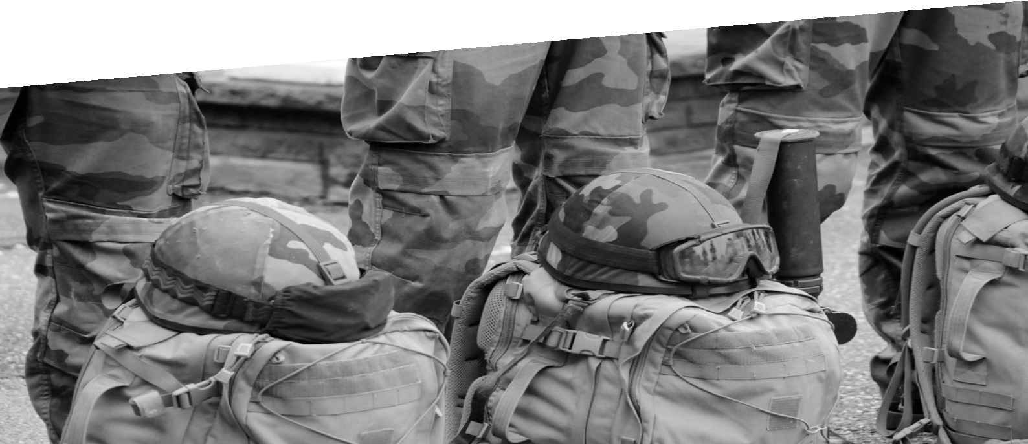Le service national universel – Dossier G2S n° 21 – Janvier 2018 39

Le service national universel,
quelle volonté pour la France ?

Le GDI (2S) Jean-Claude ALLARD estime quant à lui que le SNU est une mauvaise réponse aux maux de notre jeunesse. Embrassant largement les actions à mener,
pour lui « l’école est le combat premier ».

avec la création d’une commission de haut niveau16, pour une expérimentation en
2019, et une étude du Parlement. Pour l’instant, seul les attendus et objectifs de la proposition de La République en Marche, repris en partie par les communications officielles, sont connus et étayent ici la réflexion17.

Leur étude conduit à s’interroger sur le contenu de l’analyse de la société, de la jeunesse et des capacités des forces armées qui ont pu conduire à la proposition d’un SNU. Une proposition qui pourrait détourner le regard des problèmes réels et ne pas

16 Octobre 2017, création d’une commission de haut niveau chargée de remettre ses préconisations au printemps 2018.
17 https://storage.googleapis.com/en-marche-prod/documents/adherents/4-plan-transformation/fiches-syntheses/fiche-service- national.pdf

être totalement dans l’esprit de la révolution voulue par le président de la République qui écrivait « L’armée […] n’est pas la modalité naturelle d’encadrement de la jeunesse18 » et « l’École est le combat premier19 ». Il comporte pour cela des risques politiques.

Quels maux veut soigner le SNU ?

Le projet de campagne, non inclus dans le manifeste « Révolution20», voire même curieusement déphasé par rapport à ce texte, affirme que le SNU doit être « encadré par les armées et la gendarmerie nationale » et en définit les objectifs et les méthodes.

À les lire, il semble loisible de s’interroger sur la nécessité de dépenser quelques milliards21 pour « apprendre les gestes qui sauvent », « faire un bilan de l’état de santé », avoir une « expérience de vie en collectivité tous milieux sociaux confondus », pour des adultes de 18 ans révolus, ayant passé ensemble un minimum de 13 années dans les salles de classe, les cours de récréation et entre les mains de la médecine scolaire.

Pour la « discipline et l’autorité », comment cet exercice d’un mois, pour des adultes qui ont intériorisé 18 ans d’une expérience personnelle de la République, pourrait-il changer leur mentalité ?

Quant à « détecter les difficultés scolaires », ou dispenser « une formation militaire élémentaire », incluant la connaissance « des priorités stratégiques du pays et des grandes problématiques de sécurité » et vouloir développer les « activités physiques et sportives », l’on ne peut que s’étonner d’avoir à créer une structure ad-hoc, pour régler tout cela en un mois, dans un pays où l’enseignement, obligatoire jusqu’à l’âge de 16 ans, est dispensé par un secteur public représentant une force de plus d’un million de personnes compétentes et un budget de plus de 147,8 Mrds € (sans compter l’enseignement privé, consulaire et d’entreprise) disposant, a priori, de tous moyens d’enseignement, de contrôle et d’évaluation de compétences intellectuelles et physiques.

Quand agir ?

La jeunesse est belle, dynamique, intelligente. Elle est donc capable, et elle mérite, de comprendre tout cela au plus tôt dans ses parcours de scolarisation, socialisation et citoyenneté.

18 Emmanuel Macron, Révolution, Éditions XO Pocket, Paris, 2017, p. 185.
19 Révolution, op.cit., page 109.
20 Révolution, op.cit.
21 Environ 10 à 12 Mrds € pour la mise en place puis 2 à 3 Mrds € en rythme de croisière.

Mais elle est aussi délinquante (environ 217 000 mineurs impliqués dans des affaires pénales en 2015, chiffre à peu près stable depuis plusieurs années22 dont 70 % ont entre 14 et 17 ans). Elle a aussi des tendances au matricide (18 500 signalements de radicalisation selon le ministre de l’intérieur, dont 16 %, soit 2 960, adolescents). Il apparait donc qu’il faut se préoccuper de l’éducation citoyenne de la jeunesse au plus tôt. Entrer dans la délinquance, ou la radicalisation islamiste à 14 ans, c’est ne pas avoir eu les bases de la vie en société avant. Y entrer plus tard, c’est aussi ne pas avoir eu tout au long de son enfance et adolescence cette architecture civique et morale qui ouvre les voies de la citoyenneté et de la laïcité, qui accepte le religieux, mais dans la sphère privée.

Si on laisse tout cela en jachère, il s’agit alors de s’interroger sur notre responsabilité dans les chiffres cités plus haut. Et, en corollaire, sur notre capacité à faire adhérer à ces objectifs, en quatre semaines de 35 heures23, des adultes. Et par voie de conséquence, à se demander, avec Renan, si cette adhésion ne doit pas d’abord être
« un plébiscite de tous les jours », dont on ne peut écarter des adolescents, sans
afficher un certain mépris à leur encontre et préparer de lourdes menaces pour la
société future qu’ils formeront.

Quant au lien armées-nation qu’il s’agirait de « renforcer », le baromètre de la confiance politique 201724 nous apprend que le taux de confiance de la population dans les armées est de 82 %. Le risque n’est-il pas plutôt d’entrainer les armées vers une charge inadaptée pour elles et de leur faire perdre leur aura ?

Les risques politiques

Il y a d’indéniables avantages au SNU. Il permet une communication politique immédiate sur le thème de l’autorité retrouvée de la République. Confié aux armées, il fonctionnera bien, quelles que soient les difficultés matérielles. Et l’affichage volontariste de ces succès occultera les problèmes de cohésion nationale non résolus.

Mais, la véritable question est de savoir combien de temps durera cette perception positive face aux mouvements de fond négatifs qui se déclencheront à l’interprétation inéluctable de la réalité du concept du service national universel.

Si, face au délitement de la sécurité, au non-respect de la laïcité, à la détérioration du vivre ensemble, au rejet du sentiment national, la République se replie sur un SNU ; si elle ne cherche pas d’abord et sans détour à réinvestir les espaces géographiques, sociétaux et mentaux dans lesquels son autorité, politique, administrative et morale est bafouée ; alors, ce projet pourra être perçu comme une

22 Révolution, op.cit., p. 167.
23 Il parait peu probable que le SNU ne se conforme pas au droit du travail, notamment avec la nécessité de respecter la directi ve européenne 003/88/CE du Parlement européen et du Conseil du 4 novembre 2003.
24 http://www.cevipof.com/fr/le-barometre-de-la-confiance-politique-du-cevipof/

acceptation tacite de la fracture nationale et de la nuisance de ses instigateurs. En somme, une démission.

Par ailleurs, le contenu du SNU pourrait ouvrir la voie à un vaste mouvement de rejet de la part des familles. Ne pourraient-elles pas voir du cynisme dans ce constat, pourtant très courageux, des carences en matière d’éducation, d’instruction (illettrisme) et de la nécessité des bilans de santé, seulement suivi d’une promesse de ne les traiter que dans un court créneau d’un mois à l’âge adulte ?

Quant à la jeunesse, une grande partie d’entre elle n’en viendrait-elle pas à rejeter des enseignements, somme toute assez triviaux, déjà reçu et compris, alors qu’elle est en phase de transition vers une carrière professionnelle ?

Au fond, si la République se manifestait quotidiennement, dans sa bienveillante plénitude et dans son autorité légitime, sur l’ensemble de son territoire et auprès de chacun de ses citoyens, ferions-nous aujourd’hui le constat du délitement de la
« cohésion sociale » ? Reconnaître l’autorité de la République et la respecter
pendant les quatre semaines du SNU, certes mais avant et après ?

Aujourd’hui, s’agit-il de rallier des millions de Français à une citoyenneté partagée et fraternelle ou d’enfermer la République et sa jeunesse dans le huis clos d’un SNU de quatre semaines ?

Alors que faire ?

« Oui, la France est volonté25 »

S’inscrire pleinement dans la dynamique qui a poussé la Nation à rallier le projet politique de renouvellement qui lui a été proposé. Cette dynamique doit inspirer un projet plus ambitieux, plus complexe, mais plus prometteur selon les grandes lignes suivantes.

1. Reprendre l’appréciation de situation stratégique dans une démarche holistique

La construction de l’adhésion à la République suppose de conduire une analyse détaillée de l’état de notre société, de porter un regard critique sans concession sur nos actions, d’avoir une réelle ambition à faire partager par la totalité de la population.

Analyse détaillée de notre société : reprenons pied dans le réel et conduisons
d’abord une appréciation de situation en gardant en tête cette admonestation pour

25 Révolution, op.cit., p. 167.

éviter toute erreur d’analyse : « Peu à peu le réel s’éloigne. Le monde du pouvoir bâtit
des constructions imaginaires26 ».

Regard critique : réfléchir à cette phrase écrite par un officier en 1932 « Notre temps est dur pour l’autorité. Les mœurs la battent en brèche, les lois tendent à l’affaiblir27 ».

Ambition : comprendre comment les armées construisent autorité et discipline. Lisons cet ouvrage : « Commandement et fraternité, l’exercice de l’autorité dans l’armée de terre28 ».

Il met en avant les piliers de l’autorité et de la discipline librement consentie : « Le sentiment d’appartenance à une communauté humaine fière d’elle-même et confiante dans son aptitude ; le sentiment d’une forte responsabilité individuelle et collective vis-à-vis des camarades, des chefs, de l’armée, de la Nation ».

Restituer ces deux conditions de ce « plébiscite de tous les jours29 » qui fait la Nation, cela se construit et s’entretient tout au long d’une vie et ne s’impose pas en quatre semaines à des adultes. Il faut rendre sa fierté à notre communauté toute entière et développer le sentiment de responsabilité.

2. Faire vivre l’existant et appliquer la méthode du « retour d’expérience » des militaires

Pour enrayer la décomposition de la cohésion républicaine, conséquence des comportements inciviques, délinquants, communautaires et radicaux, touchant une proportion toujours plus grande des adolescents et jeunes adultes, c’est l’éducation à la citoyenneté, entreprise au plus tôt et appliquée quotidiennement dans la durée que la République doit consolider et soutenir avec détermination. C’est tout le sens de multiples textes législatifs et ministériels30 et de plans « citoyens ».

La question première est de s’interroger sur la capacité des institutions responsables à remplir leurs missions, à faire le diagnostic de leurs besoins et à les soutenir, politiquement et en termes de voies et moyens.

L’existant, c’est d’abord l’école, et la volonté du Président affirmant : « L’école est le
combat premier ». L’école est investie par la loi de la responsabilité de dispenser tous

26 Révolution, op.cit., p. 51.
27 Charles De Gaulle, Le fil de l’épée, Le livre de poche n° 3545, Paris, 1973, p. 63.
28 État-major de l’armée de Terre, Paris, mai 2016, http://www.defense.gouv.fr/content/download/467991/7465134/Exercice_commandement.pdf
29 Ernest Renan, Qu’est-ce qu’une Nation ? Conférence prononcée le 11 mars 1882 à la Sorbonne,
http://classiques.uqac.ca/classiques/renan_ernest/qu_est_ce_une_nation/qu_est_ce_une_nation.html
30 Pour les enseignements de défense, loi n° 97-1019 du 28 octobre 1997, portant réforme du service national ; pour l'enseignement
moral et civique (EMC) et le parcours éducatif de santé : loi du 8 juillet 2013 ; pour les gestes de premier secours : article L 312-16 du code de l'éducation ; pour le plan d'action contre la radicalisation et le terrorisme (PART) interministériel, directive interministérielle de mai 2016.

les savoirs. Si nous jugeons que les résultats ne sont à ce jour pas probants, faisons
un exercice de retour d’expérience et corrigeons immédiatement les points faibles.

Le ministre de l’Éducation nationale s’y emploie. Il nous demande la confiance31 et il recherche le rétablissement de l’autorité à l’école32.

Laissons les enseignants travailler sans inclure en aval un filtre critique qui peut
s’interpréter comme une mesure de défiance et exprimons notre confiance en eux.

L’existant, ce sont aussi les associations sportives et culturelles qui interagissent avec la jeunesse. Faisons vivre énergiquement le plan « Citoyens du sport33 ».

L’existant ce sont tous les hommes et toutes les femmes qui s’engagent quotidiennement dans l’éducation, le sport, mais aussi toutes les institutions de la République qu’ils soient fonctionnaires ou élus et encore dans les entreprises privées. Ils sont sur les lieux où se forgent quotidiennement la citoyenneté et le civisme, ils doivent être soutenus.

Ils sont « les combattants des règles de la République et nous n’avons pas le droit de
les abandonner34 ».

3. Les armées ont un rôle de soutien aux acteurs principaux cités ci-dessus

« L’armée […] n’est pas la modalité naturelle d’encadrement de la jeunesse35 ».

Les armées, ultima ratio pour la sécurité de la Nation, comme le précise le Président dans Révolution, ne peuvent en effet qu’avoir un rôle de soutien, d’ailleurs prévu et défini dans le protocole défense éducation nationale de 2016. Plan d’action très complet dont la cheville ouvrière sur le terrain en sont les unités, largement consommées par l’opérationnel et les délégations militaires départementales.

Il faudrait :
▪ renforcer, au minimum en la doublant, cette chaine départementale car la centaine de délégués militaires départementaux doivent répondre aux demandes de 11 331 établissements scolaires du second degré et des trinômes académiques ;

▪ créer une unité au sein de la réserve, dans chaque département, avec des anciens militaires pour les aider à diffuser la connaissance des armées dans les établissements scolaires et dans la Nation en coordination avec les correspondants défense des municipalités ;

▪ faciliter l’implication des associations d’anciens militaires dans cette œuvre
de pédagogie ;

31 Entretien avec Jacques Julliard, Marianne n°1077, 3-9 novembre 2017.
32 Le Parisien, 13 novembre 2017.
33 http://www.sports.gouv.fr/accueil-du-site/a-la-une/article/Le-plan-Citoyens-du-sport
34 Révolution, op.cit., p. 172.
35 Révolution, op.cit., p. 185.

▪ créer, au niveau central, un pôle pour préparer les ressources pédagogiques indispensables.

Les armées peuvent aussi avoir un rôle de modèle et, à ce titre, être appelées pour enseigner leur philosophie et pratique du commandement tels que théorisées dans
« Commandement et fraternité ».

4. Qu’en est-il de la notion de service ?

Il faut d’abord approfondir cette notion avant de l’instrumentaliser. Elle recouvre
deux réalités :
a) celle du service que les citoyens rendent à la Nation, cas de l’ancien service militaire ou de l’actuel service civil ;

b) celle du service que la Nation rend aux citoyens, cas du service militaire adapté, du service militaire volontaire et des EPIDE.

Le service national universel ne sera ni l’un ni l’autre. Il est inutile.

Il ne faut pas pour autant abandonner la notion de service mais, en appliquant le
principe de l’économie des forces, créer les services qui correspondent aux besoins.

Le rapport de l’Assemblée nationale de 201536 ouvre quelques pistes d’amélioration des systèmes de service actuels qui doivent être suivies. Ils sont à compléter par quatre mesures ciblées de services obligatoires :

a) un service universel moral qui implique tous les citoyens au nom du slogan «Ne te demande pas ce que ton pays peut faire pour toi, mais ce que tu peux faire pour ton pays ». Ce sera le plus difficile, mais le plus exaltant à mettre en place pour ceux qui en décideront. Il faut montrer à chaque citoyen, comme les armées le font pour chaque soldat (confer : Commandement et fraternité) qu’ils ont un rôle pédagogique dans la transmission de notre modèle républicain, les motiver et les soutenir. En effet, « La transmission est bien au cœur de notre nation37 ». Ce service universel moral est un projet politique vital pour notre pays et sa population en qui il faut faire confiance. « […] faire confiance à cette volonté enfouie, mais qui est là, et désire le bien et la justice38. » ;

b) un service militaire des cadres. Car le grand secret des armées pour conforter l’autorité et obtenir la discipline est la formation des cadres qui ensuite font vivre ces concepts. Lisez « Commandement et fraternité ». Ces cadres sont ceux qui ont du pouvoir : les fonctionnaires de catégorie A et les élus nationaux qui devront avoir effectué un service militaire. Il s’agit d’un idéal démocratique de formation des élites, théorisé par Aristote. « Il est juste de soutenir que la seule véritable école du commandement, c’est l’obéissance39 » ;

36 R a ppo r t d ’i nf o rma tio n n° 3 32 2 de l’A s s em blée na tio na le e n da t e d u 9 déc em bre 2 01 5 , h tt p: // w w w. a s s emb lee - nationale.fr/14/pdf/rap-info/i3322.pdf
37 Révolution, op.cit., p. 173.
38 Révolution, op.cit., p. 40.
39 Aristote, La politique, Livre III, chapitre II, § 9.

c) un service d’accueil dans la citoyenneté française destinés aux nouveaux postulants à cette citoyenneté, hors de toute considération d’âge, et n’ayant pas suivi les cursus de l’éducation nationale et du sport cités plus haut. Il s’agit d’un double objectif qui recouvre le service que la Nation rend en leur donnant tous les outils d’une meilleure intégration civique et professionnelle et le don momentané qu’ils font de leur temps pour signifier leur acceptation et leur reconnaissance. « Vouloir la France, c’est vouloir ses valeurs40 » ;

d) un service d’insertion sociale, déclinant les voies et moyens du service militaire adapté, obligatoire pour les populations de jeunes délinquants condamnés et constituant une peine de substitution mettant en priorité l’objectif de réinsertion. Car il faut « Ouvrir une réflexion adulte et transparente sur l’objectif des peines41 » et il est ici soutenu, dans cette réflexion, que la peine doit être réelle et prioritairement permettre la réinsertion.

En conclusion, le projet SNU inquiète parce qu’il ne met pas la jeunesse et les institutions en charge au cœur du projet ; parce qu’il réduit citoyenneté et esprit de défense à un court rendez-vous ; parce qu’il ne parait pas être dans l’esprit de l’objectif du Président : « l’École est le combat premier » ; parce qu’il fait une analyse erronée des compétences des forces armées. Et, surtout, parce qu’il parait tenter d’esquiver les problèmes de fond.

Globalisant la solution, il ne répond pas au bon principe de « dynamiser tous les citoyens, renforcer les plus faibles ». L’application de ce principe exige un projet plus vaste et plus ambitieux engageant tous les Français dans un vaste effort, auquel ils consentiront avec d’autant plus de volonté qu’ils savent confusément :
« Qu’affronter la réalité du monde […] fera retrouver l’espérance42 ». Encore faut-il
les engager dans cette voie.

40 Révolution, op.cit., p. 176.
41 Révolution, op.cit., p. 190.
42 Révolution, op.cit., p. 13.

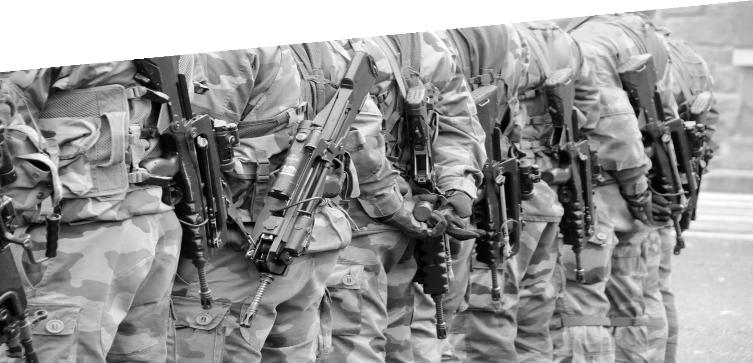Le service national universel – Dossier G2S n° 21 – Janvier 2018 47

r

Place du SNU dans l’éducation du citoyen

La conclusion de ce dossier sur un futur SNU, dont la mise en œuvre ne sera pas triviale et pourra
fortement perturber les armées, si on n’y prend garde, en revient au GCA (2S) Alain BOUQUIN.

S’interroger sur la portée du service national universel (SNU), c’est avant tout poser la question de sa finalité profonde et de l’adéquation de sa mise en œuvre à cette finalité : quelles sont les réponses qu’il devra apporter pour atteindre les objectifs que le politique lui fixera ?

Quelle finalité ? Éducative !

Quand on lit l’abondante documentation qui a pu être produite sur le sujet du SNU, on constate que les objectifs poursuivis ont été formulés de diverses manières, et qu’ils ont même un peu évolué depuis l’annonce du projet. Mais ils ont un fil directeur. Pour tenter de résumer l’effet final recherché en une formule lapidaire,

on pourrait dire qu’il consiste à « contribuer à ce que la jeunesse française adhère aux fondamentaux de notre Nation ».

C’est donc bien un but éducatif qui est très clairement assigné au SNU. Il peut se décliner en divers points qui relèvent tous d’une construction citoyenne à achever et d’un « apprentissage de la France et de ses valeurs » à parfaire :

▪ donner du sens collectif ;

▪ inculquer des savoir-être, des comportements, des règles de vie inspirés de nos valeurs républicaines et de nos principes démocratiques ;

▪ expliquer les droits et devoirs du citoyen ;

▪ intégrer (ou réintégrer ?) des jeunes en manque de repères ;

▪ briser la spirale de l’individualisme, des intérêts catégoriels et du communautarisme qui conduisent au rejet de l’autre ;

▪ repérer et traiter les situations d’échec scolaire car elles favorisent la
marginalisation ;

▪ favoriser les contacts entre toutes les couches de la société et le brassage
social…

▪ éduquer à la résilience individuelle et collective ;

▪ apprendre les gestes qui sauvent…

On peut évidemment faire une lecture en creux de ce soudain engouement pour un complément éducatif : pourquoi y a-t-il urgence ? Si le sentiment d’un tel besoin émerge dans la société et dans la classe politique, c’est qu’il répond à un manque identifié qu’il faut très vite combler. L’éducation de notre jeunesse aurait donc été jusqu’ici incomplète, ou mal reçue, ou n’ayant pas touché toute une génération ? D’autres répondront mieux à ces interrogations. Le fait est que le SNU est présenté comme un palliatif, un outil de « récupération » ou de « réparation », une forme de dispositif de la seconde chance, ce qui ne contribue pas toujours à en valoriser l’intérêt…

Le SNU peut-il répondre aux enjeux éducatifs qu’on lui a
assignés ? Oui, mais partiellement seulement…

Le SNU aura ainsi pour partie vocation à apporter un complément éducatif pour tenter de « rattraper » certains jeunes dont la formation citoyenne serait à achever ou à reprendre. Le projet a bien sûr du sens ; et ses attendus sont louables. Mais les questions sont nombreuses quant à la réelle possibilité de succès.

Les principales critiques tournent en fait autour de deux questions-clefs :

▪ Trop tard ? Un jeune adulte n’a-t-il pas cessé d’être réceptif ? Ne vaudrait-il pas mieux cibler des garçons et filles plus jeunes, encore scolarisés, dans une posture d’esprit plus ouverte ?

▪ Trop court ? Peut-on réussir en à peine un mois à sensibiliser et à faire adhérer des jeunes qui ont appris « autre chose » pendant des années ? Même avec les arguments les plus généreux et la meilleure pédagogie du monde, on ne peut pas en si peu de temps modifier en profondeur
comportements et opinions…
▪

▪ C’est ainsi que certains sceptiques pensent que le SNU ne répondra pas à sa finalité éducative. Car ses effets trop tardifs et sa durée trop courte resteront ses points faibles.

On peut cependant avoir une vision plus optimiste : sans vouloir parer le SNU de toutes les vertus éducatives, on est en droit d’estimer qu’il saura bousculer des habitudes, provoquer des remises en causes, apporter, au moins partiellement, des réponses ou des repères, et peut-être même offrir du sens à une jeunesse qui aspire à en trouver. Pas autant qu’on souhaiterait le faire… mais toujours plus que si on ne fait rien !

C’est dans cet esprit que l’idée d’une phase d’expérimentation semble s’imposer : elle doit avoir pour objectif de mesurer in situ la réalité, l’ampleur, la profondeur, la solidité des effets positifs générés par le projet, avant de prendre en connaissance de cause la décision ou non de sa généralisation.

Une expérimentation sera d’autant plus utile que d’autres questions plus matérielles viennent nourrir le scepticisme des adversaires du projet : trop coûteux ? trop gourmand en effectifs ?... Questions auxquelles il conviendra d’apporter des réponses chiffrées qui seront à mettre en regard de celles des bénéfices apportés.

Expérimenter c’est dans tous les cas une des conditions de la réussite : il faut corriger et remettre en permanence en question le programme à suivre et les objectifs à atteindre afin d’éviter des phénomènes de rejet, ou des comportements trop passifs. Pour être un succès, l’expérience devra pouvoir être jugée positivement par une majorité de ceux qui la vivront ; sinon ce sont ceux qui ont essayé de la porter qui se verront attribuer la responsabilité de l’échec…

Éducation de la nation : quel rôle pour les armées ? En appui !

Si la finalité et les promesses du SNU sont essentiellement éducatives, il est légitime
de s’interroger sur la part à prendre par les armées dont ce n’est pas la mission.

Le débat n’est pas si simple. L’éducation, n’est peut-être ni la vocation ni la destination première des armées, mais elles ont acquis au fil du temps une compétence qu’elles ne peuvent renier. Sans aller jusqu’à dire avec Lyautey que l’officier est « l’éducateur de la nation toute entière », on doit admettre que les exigences de la formation militaire ont fait que les armées ont mis en place une forme de pédagogie plutôt performante. C’est une véritable expertise qu’elles ne peuvent refuser de mettre au service de la Nation, pour un vaste projet « d’éducation nationale élargie ».

Il y a là une forme de paradoxe très subtil dont peuvent se servir aussi bien adversaires que soutiens du projet de SNU : si l’éducation n’est pas une mission des armées, elles ne doivent pas y participer ; mais comme l’éducation est une expertise des armées, elles doivent être parties prenantes…

Les armées ont également un statut reconnu, une forme de légitimité dont on ne peut faire abstraction. Car pour beaucoup de nos concitoyens, elles demeurent d’une certaine manière le « gardien des valeurs » de la patrie : esprit de sacrifice en tête, mais aussi dévouement, discipline, don de soi, dépassement, sens du service et engagement ; le service de la France y reste central. Elles sont un creuset où se fondent toutes les origines et toutes les religions en une communauté soudée autour du bien commun. Comment pourraient-elles rester à l’écart d’un projet qui a précisément pour objectif de rendre plus vivantes ces valeurs au sein de la jeunesse française ?...

Le SNU : seule modalité de participation efficace des armées ? Vers un dispositif plus global, avec des voies complémentaires et/ou alternatives, sous l’égide de l’Éducation nationale.

Il semble donc acquis que le SNU sera testé et que les armées y prendront leur part. Il reste malgré tout, cela a été dit plus haut, que le SNU sera loin d’apporter toutes les réponses attendues. Il est en fait une solution de court terme, pour pallier un déficit de lien social et de cohésion nationale. Mais il ne traite sans doute pas le mal à la racine ; il va se contenter d’en soulager une partie des blessures visibles…

Pour aller plus loin, il faut sans doute revenir aux fondamentaux :

▪ pour ce qui concerne la Nation, l’éducation, c’est avant tout une mission du ministère qui en porte le nom ; les armées ne constituent qu’une force d’appoint ;

▪ l’éducation ça commence très tôt, et ça se fait dans la durée.
▪

Il faudra donc vraisemblablement, dans un second temps, une fois que le SNU aura
(éventuellement ?) permis de parer au plus pressé, se donner des moyens d’un

véritable projet éducatif plus global dont les effets bénéfiques seraient attendus sur le moyen terme : pour cela il conviendra de mettre en place (ou de réhabiliter) des dispositifs qui permettront de travailler plus en profondeur, sur la durée, plus en amont, sous la responsabilité de l’éducation nationale, avec les armées en appui.

Quel rôle attendre des armées dans cette entreprise de longue haleine ? Une contribution efficace et pertinente peut prendre deux formes essentielles :
▪ l’éducation des éducateurs qui doit viser à mettre le corps enseignant en
situation de former les plus jeunes à une forme de conscience citoyenne au
cœur de laquelle l’esprit de défense trouve toute sa place ;

▪ l’éducation des élites qui doit permettre d’offrir à nos jeunes les plus prometteurs une expérience et des bases en matière de cohésion nationale ou de leadership, avant qu’ils ne soient eux-mêmes amenés, dans les postes de responsabilités publics ou privés qui seront les leurs, à restituer ces compétences au profit de leurs concitoyens.

Plusieurs propositions concrètes ou dispositifs existants méritent d’être étudiés
et/ou renforcés à cet effet :
▪ les trinômes académiques ;

▪ l’enseignement de Défense et la formation des enseignants ;

▪ un passage obligé en milieu militaire pour les jeunes des grandes écoles qui forment les futurs cadres de la Nation ;

▪ le renforcement des liens entre la Défense et l’enseignement supérieur…

Ces dispositifs existent pour beaucoup d’entre, d’autres sont à inventer, tous sont à mettre en œuvre avec davantage de vigueur et de conviction…

C’est, dans les faits, un véritable « continuum école-armée », tel qu’il a pu exister sous la IIIe République, qu’il conviendrait de restaurer, sous une autre forme, avec d’autres outils, plus modernes. Dans un tel schéma, le SNU n’aurait plus nécessairement sa place : instrument du rattrapage, il cesserait d’être nécessaire le jour où les instruments en amont rempliraient leur office…

Enfin, la mise en place du SNU doit se faire avec prudence. Il convient en particulier de ne pas abandonner les formes de services existantes comme le service militaire adapté SMA), le service militaire volontaire (SMV), le service civique ou bien les cadets de la Défense, pour les fondre hâtivement dans un dispositif unique. Car ces dispositifs ont fait leurs preuves. Ils doivent pouvoir demeurer des alternatives, ou des structures complémentaires, au SNU. C’est en quelque sorte un SNU multiforme qui pourrait être mis en place, dont les anciennes formes de services constitueraient des modalités particulières…

Cette prudence est une autre raison qui justifie la mise en place d’une phase d’expérimentation, si possible en mode comparatif : on pourrait utilement découvrir

qu’un simple « SMV élargi », susceptible d’accueillir davantage de jeunes Français défavorisés, dispose de tous les atouts pour être un substitut pragmatique au SNU, si jamais l’universalité de ce dernier se révélait mal faisable et trop coûteuse…

Finalement, le SNU, au-delà des travaux et études relatifs à son utilité, son coût ou ses modalités de mise en œuvre, a d’ores et déjà un mérite : il est le catalyseur d’une réflexion beaucoup plus profonde sur notre jeunesse, sa participation active à la vie de la Nation et le parcours qui doit la conduire à pleinement exercer ce rôle. L’action de l’État en ce domaine est aujourd’hui mal adaptée, peu opérante : des initiatives sont à prendre. Le SNU est l’une d’entre elles. Il peut susciter des doutes et des préventions, souvent légitimes ; il peut a contrario soulever des espoirs, pas tous fondés ; il mérite a minima d’être expérimenté. Il n’est en tout état de cause qu’une première étape vers un dispositif éducatif beaucoup plus global qui reste inventer.

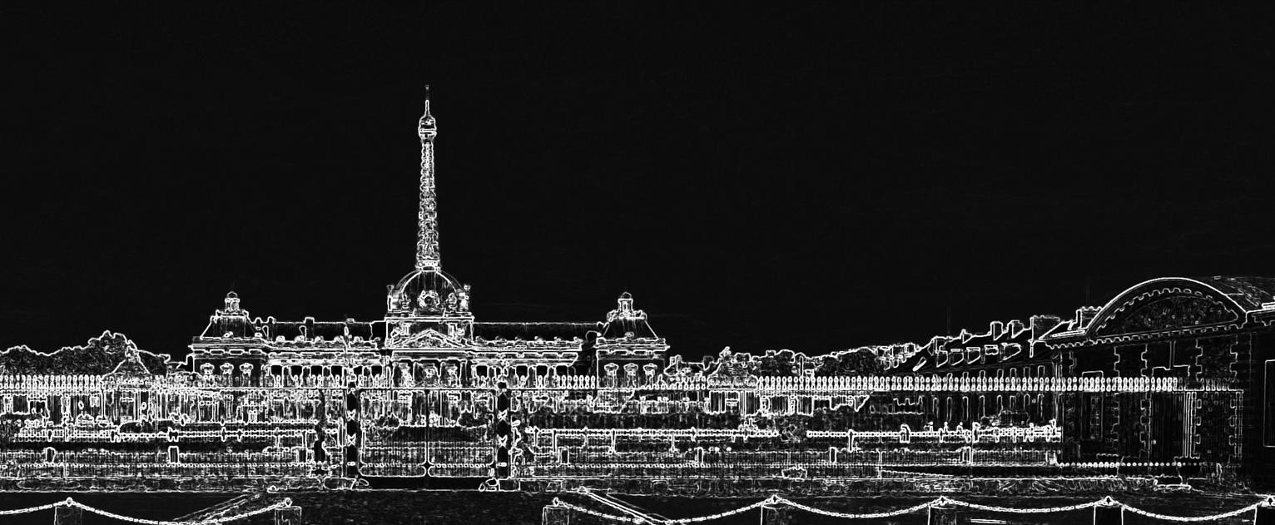

Groupe de liaison G2S
1, place Joffre
BP 23
75700 PARIS SP 07

Retrouvez-nous sur le site THEATRUM-BELLI.COM
https://www.theatrum-belli.com/author/asso-g2s/

